TUẦN 17
Thứ hai ngày 25 tháng 12 năm 2023
Tập đọc
NGU CÔNG XÃ TRỊNH TƯỜNG
I. YÊU CẦU CẦN ĐẠT :
1. Kiến thức: Hiểu ý nghĩa bài văn : Ca ngợi ông Lìn cần cù, sáng tạo, dám thay đổi tập quán canh tác của cả một vùng, làm thay đổi cuộc sống của cả thôn. (Trả lời được các câu hỏi trong SGK).
2. Kĩ năng: Biết đọc diễn cảm bài văn.
Kĩ năng nghe - ghi: Nghe – ghi lại nội dung bài đọc
3. Phẩm chất: Nhân ái, chăm chỉ, trách nhiệm.
* GDBVMT: Khai thác gián tiếp nội dung bài. GV: Ông Phàn Phù Lìn xứng đáng được Chủ tịch nước khen ngợi không chỉ vì thành tích giúp đỡ bà con thôn bản làm kinh tế giỏi mà còn nêu tấm gương sáng về bảo vệ dòng nước thiên nhiên và trồng cây gây rừng để giữ gìn môi trường sống đẹp.
4. Năng lực:
- Năng lực tự chủ và tự học, năng lực giao tiếp và hợp tác, năng lực giải quyết vấn đề và sáng tạo.
- Năng lực văn học, năng lực ngôn ngữ, năng lực thẩm mĩ.
II.ĐỒ DÙNG DẠY HỌC :
1. Đồ dùng
- Giáo viên: Sách giáo khoa, tranh minh hoạ trang 146, bảng phụ viết sẵn đoạn văn cần luyện đọc
- Học sinh: Sách giáo khoa
2. Phương pháp và kĩ thuật dạy học:
- Phương pháp vấn đáp, động não, thực hành, thảo luận nhóm.
- Kĩ thuật đặt câu hỏi, kĩ thuật trình bày một phút, động não.
- Hình thức dạy học cả lớp, theo nhóm, cá nhân.
III. TỔ CHỨC CÁC HOẠT ĐỘNG DẠY – HỌC

Hoạt động của thầy | Hoạt động của trò
1. HĐ khởi động: (3 phút)
- Tổ chức cho học sinh thi đọc bài Thầy cúng đi bệnh viện  - Giáo viên nhận xét.  - Giới thiệu bài và tựa bài: Ngu Công xã Trịnh Tường. | - Học sinh thực hiện.  - Lắng nghe.  - Học sinh nhắc lại tên bài và mở sách giáo khoa.
2. HĐ Khám phá: (12 phút)
- Cho HS đọc toàn bài.  - Cho HS nối tiếp nhau đọc toàn bài trong nhóm  - Luyện đọc theo cặp.  - HS đọc toàn bài  - GV đọc mẫu.  Lưu ý: Quan sát và theo dõi tốc độ đọc của đối tượng M1 | - 1 HS đọc toàn bài, chia đoạn  + Đoạn 1: Từ đầu.......trồng lúa  + Đoạn 2: Tiếp...như trước nước  + Đoạn 3: Còn lại  - Nhóm trưởng điều khiển nhóm đọc  + HS đọc nối tiếp lần 1 kết hợp luyện đọc từ khó, câu khó.  + HS đọc nối tiếp lần 2 kết hợp giải nghĩa từ.  + Thi đọc đoạn giữa các nhóm  - 2 HS đọc cho nhau nghe  - 1 HS đọc  - HS theo dõi.
3. HĐ Thực hành: (20 phút)
- Cho HS đọc câu hỏi trong SGK  - Giao nhiệm vụ cho các nhóm đọc bài và TLCH, chia sẻ trước lớp.  + Đến huyện Bát Xát, tỉnh Lào Cai mọi người sẽ ngạc nhiên vì điều gì?  + Ông Lìn đã làm thế nào để đưa nước về thôn?  + Nhờ có mương nước, tập quán canh tác và cuộc sống ở nông thôn Phìn Ngan đã thay đổi như thế nào?  + Ông Lìn đã nghĩ ra cách gì để giữ rừng bảo vệ dòng nước?  + Thảo quả là cây gì?  + Cây thảo quả mang lại lợi ích gì cho bà con Phìn Ngan?  + Câu chuyện giúp em hiểu điều gì?  + Nội dung bài nói lên điều gì?  Lưu ý:  - Đọc đúng: M1, M2  - Đọc hay: M3, M4 | - HS đọc  - Nhóm trưởng điều khiển nhóm thảo luận TLCH sau đó chia sẻ trước lớp  - Mọi người hết sức ngỡ ngàng thấy một dòng mương ngoằn ngoèo vắt ngang những đồi cao.  - Ông đã lần mò trong rừng sâu hàng tháng trời để tìm nguồn nước. Ông đã cùng vợ con đào suốt một năm trời được gần 4 cây số mương nước từ rừng già về thôn.  - Nhờ có mương nước, tập quán canh tác ở Phìn Ngan dã thay đổi: đồng bào không làm nương như trước mà chuyển sang trồng lúa nước, không làm nương nên không còn phá rừng, đời sống của bà con cũng thay đổi nhờ trồng lúa lai cao sản, cả thôn không còn hộ đói.  - Ông đã lặn lội đến các xã bạn học cách trồng thảo quả về hướng dẫn bà con cùng trồng.  - Là quả là cây thân cỏ cùng họ với gừng, mọc thành cụm, khi chín màu đỏ nâu, dùng làm thuốc hoặc gia vị.  - Mang lại lợi ích kinh tế to lớn cho bà con: nhiều hộ trong thôn mỗi năm thu mấy chục triệu, ông Phìn mỗi năm thu hai trăm triệu.  - Câu chuyện giúp em hiểu muốn chiến thắng được đói nghèo, lạc hậu phải có quyết tâm cao và tinh thần vợt khó.  Kĩ năng nghe - ghi: Nghe – ghi lại nội dung bài đọc.  + Bài ca ngợi ông Lìn cần cù, sáng tạo, dám thay đổi tập quán canh tác của cả một vùng, làm thay đổi cuộc sống của cả thôn
HĐ Luyện đọc lại - Đọc diễn cảm: (8 phút)
- 3 HS đọc nối tiếp và lớp tìm cách đọc hay  - GV treo bảng phụ ghi sẵn đoạn cần luyện đọc  - GV đọc mẫu  - HS thi đọc trong nhóm  - Đại diện nhóm thi đọc  - GV nhận xét đánh giá | - HS nghe, tìm cách đọc hay  - 2 HS đọc cho nhau nghe  - 3 HS thi đọc  - HS nghe
4. HĐ Vận dụng dụng: (2 phút)
- Địa phương em có những loại cây trồng nào giúp nhân dân xóa đói, giảm nghèo ? | - Cây nhãn, cam, bưởi,...
5. Hoạt động sáng tạo:(2 phút)
- Nhận xét tiết học  - Dặn HS về nhà học bài và chuẩn bị bài Ca dao về lao động sản xuất.  - Tìm hiểu các tấm gương lao động sản xuất giỏi của địa phương em. | - Lắng nghe.  - Lắng nghe và thực hiện.
Toán
LUYỆN TẬP CHUNG
I. YÊU CẦU CẦN ĐẠT :
1. Kiến thức:
- Biết thực hiện các phép tính với số thập phân và giải các bài toán liên quan đến tỉ số phần trăm.
- HS làm bài1a, bài 2(a), bài 3 .
2. Kĩ năng: Rèn kĩ năng giải toán về tỉ số phần trăm.
3. Phẩm chất: chăm chỉ, trách nhiệm
4. Năng lực:
- Năng tư chủ và tự học, năng lực giao tiếp và hợp tác, năng lực giải quyết vấn đề và sáng tạo,
- Năng lực tư duy và lập luận toán học, năng lực mô hình hoá toán học, năng lực giải quyết vấn đề toán học, năng lực giao tiếp toán học, năng lực sử dụng công cụ và phương tiện toán học
II.ĐỒ DÙNG DẠY HỌC :
1. Đồ dùng
- Giáo viên: Sách giáo khoa
- Học sinh: Sách giáo khoa, vở
2. Phương pháp và kĩ thuật dạy học:
- Phương pháp vấn đáp, động não, quan sát, thực hành, trò chơi học tập.
- Kĩ thuật đặt câu hỏi, trình bày một phút, tia chớp, động não
III. TỔ CHỨC CÁC HOẠT ĐỘNG DẠY – HỌC
Hoạt động của thầy |  | Hoạt động của trò
1. Hoạt động khởi động:(5phút)
- Cho HS hát  - Cho HS làm:  + Tìm một số biết 30% của nó là 72 ?  - GV nhận xét  - Giới thiệu bài - Ghi bảng | - HS hát  - HS làm:  72 100 : 30 = 240  - HS nghe  - HS ghi vở
2. Hoạt động thực hành:(30 phút)
Bài 1a: Cá nhân  - HS đọc yêu cầu.  - GV yêu cầu HS đặt tính rồi tính.  - GV gọi HS nhận xét bài làm của bạn trên bảng cả về cách đặt tính lẫn kết quả tính  - GV nhận xét  Bài 2a: HĐ cá nhân  - Bài 2 yêu cầu làm gì?  - Yêu cầu HS làm bài  - GV cho HS nhận xét bài làm của nhau trong vở  - GV nhận xét chữa bài. Yêu cầu HS nêu thứ tự thực hiện các phép tính trong biểu thức.  Bài 3: HĐ cá nhân  - GV gọi HS đọc đề bài toán trước lớp.  - Hướng dẫn HS tìm hiểu đề bài  - Bài toán cho biết gì?  - Bài toán y/c tìm gì?  - Y/c HS tóm tắt làm bài vào vở, 1 HS chia sẻ  - GVnhận xét chữa bài  Bài 2b(M3,4):HĐ cá nhân  - Cho HS đọc bài và làm bài vào vở  - GV quan sát uốn nắn HS |  | - Tính  - HS lên bảng làm bài, HS cả lớp làm bài vào vở  - HS đổi chéo vở nhận xét, HS nhận xét bảng lớp, cả lớp theo dõi và bổ sung ý kiến.  Kết quả tính đúng là :  a) 216,72 : 42 = 5,16  - Tính giá trị của biểu thức  - HS cả lớp làm bài vào vở.  - HS nhận xét bài bạn, HS chia sẻ, cả lớp theo dõi và bổ sung.  a) (131,4 - 80,8) : 2,3 + 21,84 2  = 50,6 : 2,3 + 21,84 2  = 22 + 43,68  = 65,68  - 1 HS đọc đề bài toán trước lớp, HS cả lớp đọc thầm đề bài trong SGK.  - HS cả lớp làm bài vào vở, chia sẻ  Giải  a) Từ cuối năm 2000 đến cuối 2001 số người thêm là:  15875 - 15625 = 250 (người)  Tỉ số % số dân tăng thêm là:  250 : 15625 = 0,016  0,016 = 1,6%  b) Từ cuối năm 2001 đến cuối năm 2002 số người tăng thêm là:  15875 x 1,6 : 100 = 254 (người)  Cuối năm 2002 số dân của phường đó là:  15875 + 254 = 16129 (người)  Đáp số: 16129 người  - HS làm bài, báo cáo giáo viên  b) 8,16 : ( 1,32 + 3,48) - 0,345 : 2  = 8,16 : 4,8 - 0,1725  = 1,7 - 0,1725  = 1,5275
3.Hoạt động Vận dụng:(2 phút)
- Cho HS vận dụng làm phép tính sau:  ( 48,2 + 22,69 ) : 8,5 |  | - HS làm bài  ( 48,2 + 22,69 ) : 8,5 = 70,89 : 8,5  = 8,34
4. Hoạt động sáng tạo: (1 phút)
- Về nhà tìm các bài toán liên quan đến các phép tính với số thập phân để làm thêm |  | - HS nghe và thực hiện

Chính tả
NGƯỜI MẸ CỦA 51 ĐỨA CON(Nghe - viết)
I. YÊU CẦU CẦN ĐẠT :
1. Kiến thức: Nghe- viết đúng bài chính tả Người mẹ của 51 đứa con; trình bày đúng hình thức đoạn văn xuôi(BT1).
- Làm được bài tập 2
2. Kĩ năng: Rèn kĩ năng phân tích mô hình cấu tạo của iếng
3. Phẩm chất: nhân ái, chăm chỉ, trách nhiệm
4. Năng lực:
- Năng lực tự chủ và tự học, năng lực giao tiếp và hợp tác, năng lực giải quyết vấn đề và sáng tạo.
- Năng lực văn học, năng lực ngôn ngữ, năng lực thẩm mĩ.
II.ĐỒ DÙNG DẠY HỌC :
1. Đồ dùng
- Giáo viên: Bảng phụ ghi bài tập, mô hình cấu tạo vần viết sẵn trên bảng
- Học sinh: Vở viết.
1. Phương pháp và kĩ thuật dạy học:
- Phương pháp vấn đáp, động não, quan sát, thực hành.
- Kĩ thuật đặt câu hỏi, trình bày một phút, động não.
III. TỔ CHỨC CÁC HOẠT ĐỘNG DẠY - HỌC

Hoạt động của thầy | Hoạt động của trò
1. HĐ khởi động: (5phút)
- Cho HS thi đặt câu có từ ngữ chứa tiếng rẻ/ giẻ.  - Chia lớp thành 2 đội chơi, mỗi đội 4 bạn lần lượt lên đặt câu có từ ngữ chứa tiếng rẻ/ giẻ .  - Đội nào đặt câu đúng và nhiều hơn thì đội đó thắng.  - GV nhận xét, tuyên dương.  - Giới thiệu bài - Ghi đầu bài lên bảng. | - HS chơi trò chơi  - HS nghe  - Mở sách giáo khoa.
2. HĐ Khám phá. (5 phút)
- Gọi HS đọc đoạn văn  + Đoạn văn nói về ai?  Hướng dẫn viết từ khó  - Yêu cầu HS đọc, tìm các từ khó  - Yêu cầu HS luyện viết các từ khó vừa tìm được | - 2 HS đọc đoạn văn  - Đoạn văn nói về mẹ Nguyễn Thị Phú- bà là một phụ nữ không sinh con nhưng đã cố gắng bươn chải nuôi dưỡng 51 em bé mồ côi, đến nay nhiều người đã trưởng thành.  - HS đọc thầm bài và nêu từ khó: Lý Sơn, Quảng Ngãi, thức khuya, nuôi dưỡng...  - HS luyện viết từ khó.
3. HĐ Thực hành. (15 phút)
- GV đọc bài viết lần 2  - GV đọc cho HS viết bài  - GV quan sát, uốn nắn cho HS viết chưa đúng chưa đẹp  Lưu ý:  - Tư thế ngồi:  - Cách cầm bút:  - Tốc độ: | - HS nghe  - HS viết bài
HĐ chấm và nhận xét bài. (5 phút)
- Giáo viên đọc lại bài cho học sinh soát lỗi.  - Giáo viên chấm nhanh 5 - 7 bài  - Nhận xét nhanh về bài làm của học sinh. | - HS soát lại bài, tự phát hiện lỗi và sửa lỗi.
HĐ làm bài tập: (8 phút)
Bài 2: Cá nhân=> Nhóm  - Gọi HS đọc yêu cầu bài tập và mẫu  - Yêu cầu HS tự làm bài  - Gọi HS nhận xét bài của bạn làm trên bảng  - GV nhận xét kết luận bài làm đúng  + Thế nào là những tiếng bắt vần với nhau?  + Tìm những tiếng bắt vần với nhau trong những câu thơ trên?  - GV: Trong thơ lục bát, tiếng thứ 6 của dòng thứ 6 bắt vần với tiếng thứ 6 của dòng 8 tiếng | - HS đọc to yêu cầu và nội dung bài tập  - HS tự làm bài  - 1 HS lên bảng chữa bài  Mô hình cấu tạo vần  Tiếng Vần  Âm đệm Â chính Âm cuối  con o n  ra a  tiền iê n  tuyến yê n  xa a  xôi ô i  yêu yê u  bầm â m  yêu yê u  nước ươ c  cả a  đôi ô i  mẹ e  hiền iê n  - Những tiếng bắt vần với nhau là những tiếng có vần giống nhau.  - Tiếng xôi bắt vần với tiếng đôi
4. HĐ Vận dụng: (2 phút)
- Giáo viên chốt lại những phần chính trong tiết học  - Chọn một số vở học sinh viết chữ sạch đẹp không mắc lỗi cho cả lớp xem.  - Nhận xét tiết học | - Lắng nghe  - Quan sát, học tập.  - Lắng nghe
5. HĐ sáng tạo: (1 phút)
- Dặn HS nhớ mô hình cấu tạo vần và chuẩn bị bài sau. | - Lắng nghe và thực hiện.

Luyện từ và câu
ÔN TẬP VỀ TỪ VÀ CẤU TẠO TỪ
I. YÊU CẦU CẦN ĐẠT :
1. Kiến thức: Tìm và phân loại đựơc từ đơn, từ phức; từ đồng nghĩa, từ trái nghĩa; từ đồng âm từ nhiều nghĩa theo yêu cầu của các BT trong SGK .
2. Kĩ năng: Rèn kĩ năng phân loại từ đơn, từ phức; từ đồng nghĩa, từ trái nghĩa; từ đồng âm, từ nhiều nghĩa.
3. Phẩm chất: chăm chỉ, trách nhiệm
4. Năng lực:
- Năng lực tự chủ và tự học, năng lực giao tiếp và hợp tác, năng lực giải quyết vấn đề và sáng tạo.
- Năng lực văn học, năng lực ngôn ngữ, năng lực thẩm mĩ.
II.ĐỒ DÙNG DẠY HỌC :
1. Đồ dùng dạy học:
- Giáo viên: Sách giáo khoa, bảng phụ, phiếu học tâp l.
- Học sinh: Vở viết, SGK
2. Phương pháp và hình thức tổ chức dạy học:
- Phương pháp vấn đáp, động não, quan sát, thực hành, trò chơi học tập.
- Kĩ thuật đặt câu hỏi, trình bày một phút, “động não”
III. TỔ CHỨC CÁC HOẠT ĐỘNG DẠY - HỌC
Hoạt động của thầy |  | Hoạt động của trò
1. Hoạt động khởi động:(5phút)
- Cho HS hát  - Cho HS nối tiếp nhau đặt câu với các từ ở bài tập 1a trang 161  - Nhận xét đánh giá  - Giới thiệu bài - Ghi bảng | - HS hát  - HS tiếp nối nhau đặt câu  - HS nghe  - HS ghi vở
2. Hoạt động thực hành:(30 phút)
Bài 1: HĐ cá nhân  - Nêu yêu cầu bài tập  + Trong Tiếng Việt có các kiểu cấu tạo từ như thế nào?  + Từ phức gồm những loại nào?  - Yêu cầu HS tự làm bài  - GV nhận xét kết luận  Bài 2: HĐ cặp đôi  - Gọi HS đọc yêu cầu bài tập  + Thế nào là từ đồng âm?  + Thế nào là từ nhiều nghĩa?  + Thế nào là từ đồng nghĩa?  - Yêu cầu HS làm bài theo cặp  - Gọi HS phát biểu  - GV nhận xét kết luận  - Nhắc HS ghi nhớ các kiến thức về nghĩa của từ  Bài 3: HĐ cá nhân  - Gọi HS đọc yêu cầu bài tập  - Yêu cầu HS tự làm bài  - Gọi HS nối tiếp nhau đọc các từ đồng nghĩa, GV ghi bảng  - Vì sao nhà văn lại chọn từ in đậm mà không chọn những từ đồng nghĩa với nó.  Bài 4: HĐ cá nhân  - Gọi HS đọc yêu cầu của bài tập  - Yêu cầu HS tự làm bài tập  - GV nhận xét chữa bài  - Yêu cầu HS đọc thuộc lòng các câu thành ngữ tục ngữ. |  | - HS nêu  + Trong tiếng việt có các kiểu cấu tạo từ: từ đơn, từ phức.  + Từ phức gồm 2 loại: từ ghép và từ láy.  - HS lên chia sẻ kết quả  - Nhận xét bài của bạn:  + Từ đơn: hai, bước, đi, trên, cát, ánh, biển, xanh, bóng, cha, dài, bóng, con, tròn.  + Từ ghép: Cha con, mặt trời, chắc nịch.  + Từ láy: rực rỡ, lênh khênh  - HS nêu  - Từ đồng âm là từ giống nhau về âm nhưng khác nhau về nghĩa.  - Từ nhiều nghĩa là từ có một nghĩa gốc và một hay một số nghĩa chuyển. các nghĩa của từ nhiều nghĩa bao giờ cũng có mối liên hệ với nhau.  - Từ đồng nghĩa là những từ cùng chỉ một sự vật, hoạt động, trạng thái hay tính chất.  - 2 HS ngồi cùng bàn trao đổi, thảo luận để làm bài  - Nối tiếp nhau phát biểu, bổ sung, và thống nhất :  - HS nêu yêu cầu  - HS tự làm bài  - HS nối tiếp nhau đọc  - HS trả lời theo ý hiểu của mình  - HS nêu  - HS tự làm bài, chia sẻ kết quả  a) Có mới nới cũ  b) Xấu gỗ, hơn tốt nước sơn  c) Mạnh dùng sức, yếu dùng mưu  - HS đọc thuộc lòng các câu trên
3.Hoạt động Vận dụng:(2 phút)
- Tạo từ láy từ các từ sau: xanh, trắng, xinh |  | - HS nêu: xanh xanh, xanh xao, trăng trắng, trắng trẻo, xinh xinh, xinh xắn
4. Hoạt động sáng tạo:(1 phút)
- Về nhà viết một đoạn văn miêu tả có sử dụng một số từ láy vừa tìm được. |  | - HS nghe và thực hiện

Thứ ba ngày 26 tháng 12 năm 2023
Toán
LUYỆN TẬP CHUNG
I. YÊU CẦU CẦN ĐẠT :
1. Kiến thức:
-Thực hiện các phép tính với số thập phân và giải các bài toán liên quan đến tỉ số phần trăm .
- HS làm bài tập: Bài 1, 2, 3 .
2. Kĩ năng: Rèn kĩ năng thực hiện các phép tính với số thập phân
3. Phẩm chất: chăm chỉ, trách nhiệm
4. Năng lực:
- Năng tư chủ và tự học, năng lực giao tiếp và hợp tác, năng lực giải quyết vấn đề và sáng tạo,
- Năng lực tư duy và lập luận toán học, năng lực mô hình hoá toán học, năng lực giải quyết vấn đề toán học, năng lực giao tiếp toán học, năng lực sử dụng công cụ và phương tiện toán học
II.ĐỒ DÙNG DẠY HỌC :
1. Đồ dùng
- Giáo viên: Sách giáo khoa, bảng phụ.
- Học sinh: Sách giáo khoa.
2. Phương pháp và kĩ thuật dạy học:
- Phương pháp vấn đáp, động não, quan sát, thực hành, trò chơi học tập.
- Kĩ thuật đặt câu hỏi, trình bày một phút, tia chớp, động não
III. TỔ CHỨC CÁC HOẠT ĐỘNG DẠY – HỌC
Hoạt động của thầy |  | Hoạt động của trò
1. Hoạt động khởi động:(5phút)
- Cho HS hát  - Cho HS làm bài:  + Tìm 7% của 70 000?  - GV nhận xét  - Giới thiệu bài - Ghi bảng | - HS hát  - HS làm bảng con  - HS nghe  - HS viết vở
2. Hoạt động thực hành:(30 phút)
Bài 1: Cặp đôi  - GV yêu cầu HS đọc đề bài  - Yêu cầu HS nêu cách chuyển hỗn số thành số thập phân.  - Yêu cầu HS làm bài  - GV chữa bài  Bài 2: Cá nhân  - GV yêu cầu HS đọc đề bài  - Yêu cầu HS làm bài.  - GV gọi HS chia sẻ kết quả  - GV nhận xét và yêu cầu HS nêu cách tìm thành phần chưa biết trong phép tính.  Bài 3: Cá nhân  - GV gọi HS đọc đề bài toán.  - Em hiểu thế nào là hút được 35% lượng nước trong hồ ?  - GV yêu cầu HS làm bài.  - GV gọi HS chia sẻ trước lớp |  | - Viết các hỗn số sau thành số thập phân  - HS trao đổi với nhau, sau đó nêu ý kiến trước lớp.  C1: Chuyển phần phân số của hỗn số thành phân số thập phân rồi viết số thập phân tương ứng.  4 = 5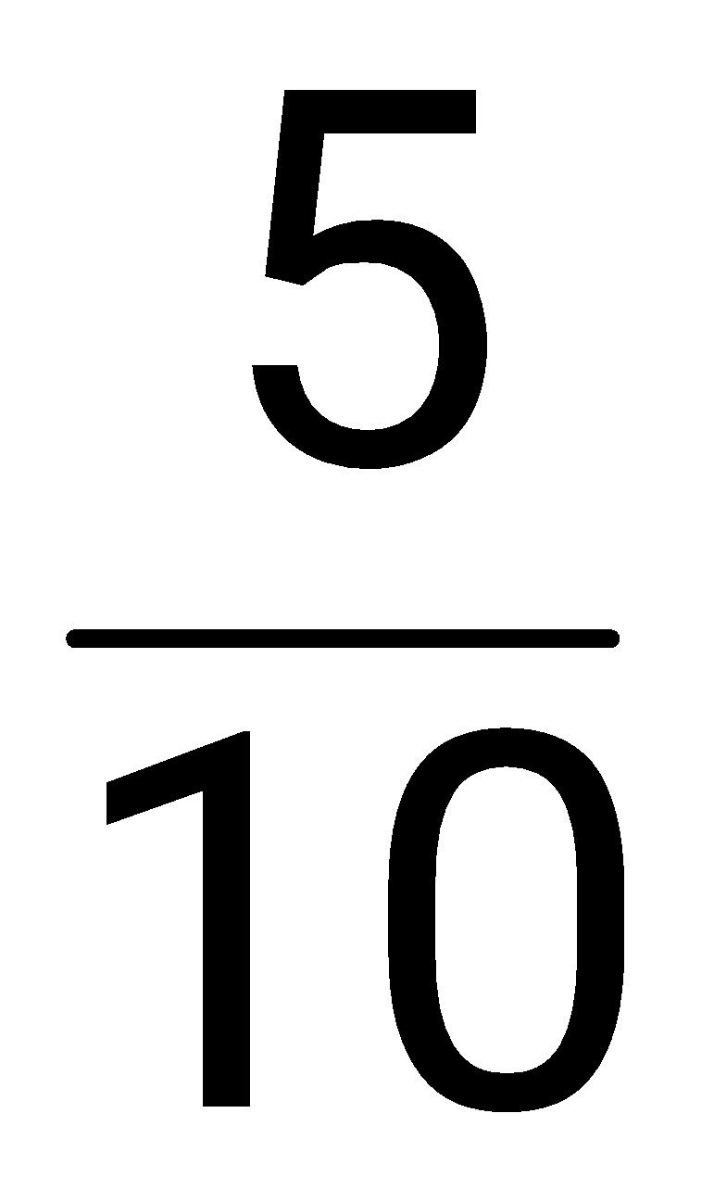 = 4,5 3 = 3 = 3,8  2 = 2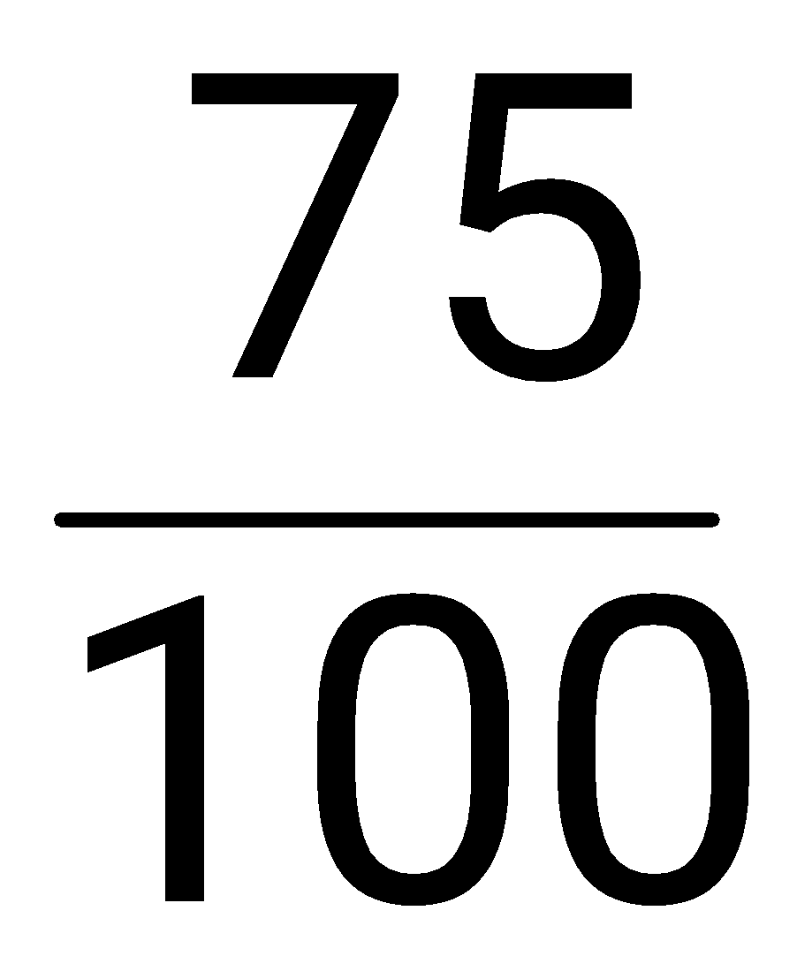 = 2,75 1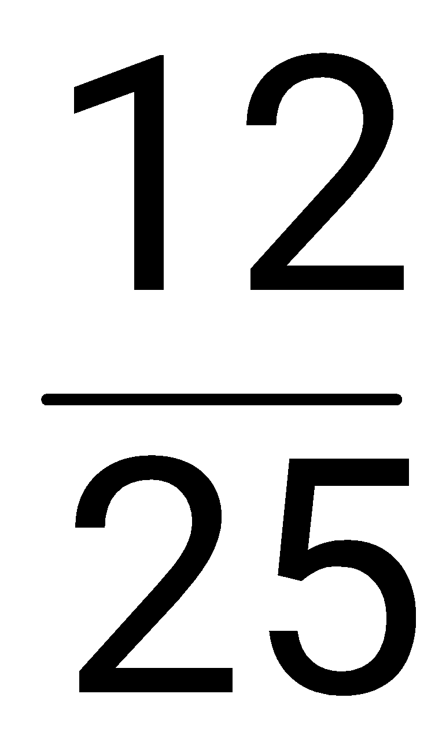 = 1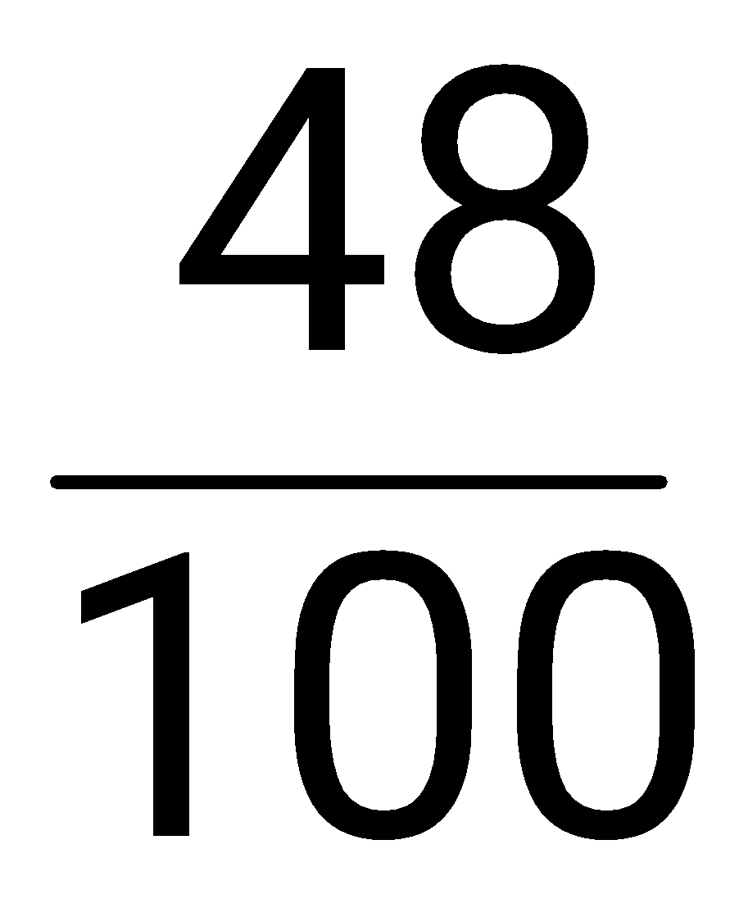 = 1,48  C2: Thực hiện chia tử số của phần phân số cho mẫu số.  Vì 1 : 2 = 0,5 nên 4= 4,5  Vì 4 : 5 = 0,8 nên 3= 3,8  Vì 3 : 4 = 0,75 nên 2 = 2,75  Vì 12 : 25 = 0,48 nên 1 = 1,48  - Tìm x  - HS cả lớp làm bài vào vở sau đó chia sẻ  a)  100 = 1,643 + 7,357  100 = 9  = 9 : 100  = 0,09  b) 0,16 : = 2 - 0,4  0,16 : = 1,6  = 0,16 : 1,6  = 0,1  - 1 HS đọc đề bài trước lớp, HS cả lớp đọc thầm trong SGK.  - Nghĩa là coi lượng nước trong hồ là 100 phần thì lượng nước đã hút là 35 phần.  -HS lên chia sẻ cách làm  Cách 1  Hai ngày đầu máy bơm hút được là:  35% + 40% = 75% (lượng nước trong hồ)  Ngày thứ ba máy bơm hút được là:  100% - 75% = 25% (lượng nước trong hồ)  Đáp số : 25% lượng nước trong hồ  Cách 2  Sau ngày thứ nhất, lượng nước trong hồ còn lại là :  100% - 35% = 65% (lượng nước trong hồ)  Ngày thứ ba máy bơm hút được là :  65% - 40% = 25% (lượng nước trong hồ)  Đáp số 25% lượng nước trong hồ
3.Hoạt động Vận dụng:(2 phút)
- Cho HS vận dụng tìm x:  X : 1,25 = 15,95 - 4,79 |  | - HS làm bài  X : 1,25 = 15,95 - 4,79  X : 1,25 = 11,16  X = 11,16 x 1,25  X = 13,95
4. Hoạt động sáng tạo:(1 phút)
- Về nhà tìm hiểu rồi tính diện tích mảnh đất và ngôi nhà của mình sau đó tính tỉ lệ phần trăm diện tích của ngôi nhà và mảnh đất đó. |  | - HS nghe và thực hiện

Khoa học
ÔN TẬP HỌC KỲ I
I. YÊU CẦU CẦN ĐẠT :
1. Kiến thức: Ôn tập các kiến thức về: Đặc điểm giới tính. Một số biện pháp phòng bệnh có liên quan đến việc giữ vệ sinh cá nhân. Tính chất và công dụng của 1 số vật liệu đã học.
2. Kĩ năng: Biết vệ sinh cá nhân đúng cách, đảm bảo vệ sinh phòng bệnh.
3.Phẩm chất: yêu nước, chăm chỉ, trách nhiệm.
* GDBVMT: Mối quan hệ giữa con người với môi trường.
4. Năng lực: Nhận thức thế giới tự nhiên, tìm tòi, khám phá thế giới tự nhiên,vận dụng kiến thức vào thực tiễn và ứng xử phù hợp với tự nhiên, con người.
II.ĐỒ DÙNG DẠY HỌC :
1. Đồ dùng
- Giáo viên: Phiếu học tập cá nhân, hình minh họa, bảng phụ
- Học sinh: Sách giáo khoa, vở
2. Phương pháp và kĩ thuật dạy học:
- Phương pháp vấn đáp, động não, quan sát, thảo luận nhóm, thực hành, trò chơi học tập.
- Kĩ thuật đặt câu hỏi, trình bày một phút, động não,...
III. TỔ CHỨC CÁC HOẠT ĐỘNG DẠY - HỌC
Hoạt động của thầy |  | Hoạt động của trò
1. Hoạt động khởi động:(5 phút)
- Cho học sinh thi trả lời câu hỏi.  + Em hãy nêu đặc điểm và công dụng của một số loại tơ sợi tự nhiên?  + Em hãy nêu đặc điểm và công dụng của một số loại tơ sợi nhân tạo?  - GV nhận xét  - Giới thiệu bài - Ghi bảng | - HS trả lời  - HS nghe  - HS viết vở
2. Hoạt động thực hành:(27phút)
Hoạt động 1: Con đường lây truyền một số bệnh  - Yêu cầu học sinh làm việc theo cặp, 1 học sinh hỏi, một học sinh trả lời.  + Bệnh sốt xuất huyết lây truyền qua con đường nào?  + Bệnh sốt rét lây truyền qua con đường nào?  + Bệnh viêm màng não lây truyền qua con đường nào?  + Bệnh viêm gan A lây truyền qua con đường nào?  Hoạt động 2: Một số cách phòng bệnh  - Tổ chức cho học sinh hoạt động nhóm  + Hình minh họa chỉ dẫn điều gì?  + Làm như vậy có tác dụng gì? Vì sao?  - GV nhận xét  Hoạt động 3: Đặc điểm công dụng của một số vật liệu  - Tổ chức hoạt động nhóm  + Kể tên các vật liệu đã học  + Nhớ lại đặc điểm và công dụng của từng loại vật liệu.  + Hoàn thành phiếu  - GV hỏi :  + Tại sao em lại cho rằng làm cầu bắc qua sông; làm đường ray tàu hỏa lại phải sử dụng thép?  + Để xây tường, lát sân, lát sàn nhà lại sử dụng gạch?  + Tại sao lại dùng tơ, sợi để may quần áo, chăn màn?  Hoạt động 4: Trò chơi ô chữ kỳ diệu  Giải đáp ô chữ |  | - 2 học sinh cùng bàn trao đổi thảo luận  - Lây truyền qua động vật trung gian là muỗi vằn. Muỗi hút máu người bệnh rồi truyền vi rút sang cho người lành.  - Lây truyền qua động vật trung gianlà muỗi A- nô- phen, kí sinh trùng gây bệnh có trong máu. Muỗi hút máu có kí sinh trung sốt rét của người bệnh truyền sang người lành.  + Lây truyền qua muỗi vi rút có trong mang bệnh não có trong máu gia súc chim, chuột, khỉ... Muỗi hút máu các con vật bị bệnh và truyền sang người.  + Lây qua con đường tiêu hóa. Vi rút thải qua phân người bệnh. Phân dính tay người, quần áo, nước, động vật sống dưới nước ăn từ súc vật lây sang người lành.  - Học sinh trao đổi thảo luận theo nhóm bàn. Quan sát hình minh họa  + Học sinh trình bày  - Học sinh thảo luận, chia sẻ kết quả  - HS tiếp nối nêu  - HS chơi trò chơi  1) Sự thụ tinh 6) Già  2) Bào thai 7) Sốt rét  3) Dậy thì 8) Sốt xuất huyết  4) Vị thành niên 9) Viêm não  5) Trưởng thành 10) Viêm gan A
3.Hoạt động Vận dụng:(2 phút)
- Gia đình em đã làm gì để phòng tránh bệnh sốt xuất huyết ? |  | - HS nêu
4. Hoạt động sáng tạo: (1 phút)
- Tìm hiểu xem địa phương em đã tuyên truyền nhân dân phòng tránh các bệnh lây truyền do muỗi đốt như thế nào. |  | - HS nghe và thực hiện

Thứ tư ngày 27 tháng 12 năm 2023
Kể chuyện
KỂ CHUYỆN ĐÃ NGHE ĐÃ ĐỌC
I. YÊU CẦU CẦN ĐẠT :
1. Kiến thức: Chọn được một truyện nói về những người biết sống đẹp, biết mang lại niềm vui, hạnh phúc cho người khác và kể lại được rõ ràng, đủ ý, biết trao đổi về nội dung, ý nghĩa câu chuyện .
- HS (M3,4) tìm được truyện ngoài SGK; kể chuyện một cách tự nhiên sinh động.
2. Kĩ năng: Kể lại được rõ ràng, đủ ý, biết trao đổi về nội dung, ý nghĩa câu chuyện.
3. Phẩm chất: nhân ái, chăm chỉ, trách nhiệm.
*GDBVMT: Khai thác gián tiếp nội dung bài. GV gợi ý HS chọn kể những câu chuyện nói về tấm gương con người biết bảo vệ môi trường (trồng cây gây rừng, quét dọn vệ sinh đường phố,…), chống lại những hành vi phá hoại môi trường (phá rừng, đốt rừng) để giữ gìn cuộc sống bình yên, đem lại niềm vui cho người khác.
4. Năng lực:
- Năng lực tự chủ và tự học, năng lực giao tiếp và hợp tác, năng lực giải quyết vấn đề và sáng tạo.
- Năng lực văn học, năng lực ngôn ngữ, năng lực thẩm mĩ.
II.ĐỒ DÙNG DẠY HỌC :
1. Đồ dùng
- Giáo viên: SGK, bảng phụ,một số sách, truyện, báo liên quan.
- Học sinh: Sách giáo khoa,vở viết
2. Phương pháp và kĩ thuật dạy học:
- Phương pháp vấn đáp, động não, quan sát, thảo luận nhóm, thực hành.
- Kĩ thuật đặt câu hỏi, trình bày một phút, “động não”
III. TỔ CHỨC CÁC HOẠT ĐỘNG DẠY HỌC:
Hoạt động của thầy |  | Hoạt động của trò
1. Hoạt động Khởi động (5’)
- Cho HS thi kể về một buổi sum họp đầm ấm trong gia đình.  - GV nhận xét  - Giới thiệu bài - Ghi bảng |  | - HS thi kể  - HS nghe  - HS ghi vở
2.Hoạt động Khám phá: (8’)
- Giáo viên chép đề lên bảng.  Đề bài: Hãy kể một câu chuyện em đã nghe hay đã đọc về những người biết sống đẹp, biết mang lại niềm vui, hạnh phúc cho người khác.  - Gọi HS đọc đề bài  - Đề yêu cầu làm gì?  - Giáo viên gạch chân những từ ngữ quan trọng trong đề.  - Yêu cầu HS đọc gợi ý SGK  - Kể tên những nhân vật biết sống đẹp trong các câu chuyện các em đã học?  - Tìm câu chuyện ở đâu?  - Giáo viên kiểm tra việc học sinh tìm truyện. | - HS theo dõi  - HS đọc  - HS trả lời.  - 3 HS nối tiếp nhau đọc  + Na các bạn HS và cô giáo trong truyện Phần thưởng( Tiếng Việt 2 tập 1)  + Hai chị em Xô- phi, Mác và nhà ảo thuật trong truyện Nhà ảo thuật ( Tiếng Việt 3 tập 2)  + Những nhân vật trong câu chuyện Chuỗi ngọc lam.  - Được nghe kể, đọc trong sách, báo.  - Một số học sinh giới thiệu câu chuyện mình sẽ kể.
3. Hoạt động thực hành kể chuyện:(21 phút)
- Y/c HS luyện kể theo nhóm đôi  - Thi kể trước lớp  - Cho HS bình chọn người kể hay nhất  - Trao đổi về ý nghĩa câu chuyện  - Nhận xét. |  | - HS kể theo cặp  - Thi kể chuyện trước lớp  - Bình chọn bạn kể chuyện tự nhiên nhất, bạn có câu hỏi hay nhất, bạn có câu chuyện hay nhất.  - Trao đổi và nói ý nghĩa câu chuyện mình kể.
3. Hoạt động Vận dụng (2’)
- Em đã làm gì để mang lại niềm vui cho mọi người xung quanh ? |  | - HS nêu
4. Hoạt động sáng tạo: (1 phút)
- Về nhà kể lại câu chuyện cho người thân nghe. Chuẩn bị tiết kể chuyện tuần sau  - Nhận xét tiết học, biểu dương |  | - HS nghe và thực hiện  - HS nghe

Tập đọc
CA DAO VỀ LAO ĐỘNG SẢN XUẤT
I. YÊU CẦU CẦN ĐẠT :
1. Kiến thức:
- Hiểu ý nghĩa của các bài ca dao: Lao động vất vả trên ruộng đồng của người
nông dân đã mang lại cuộc sống ấm no, hạnh phúc cho mọi người.( Trả lời được các
câu hỏi trong SGK ) .
- Thuộc lòng 2-3 bài ca dao .
2. Kĩ năng: Ngắt nhịp hợp lí theo thể thơ lục bát.
Kĩ năng nghe - ghi: Nghe – ghi lại nội dung bài đọc
3. Phẩm chất: nhân ái, chăm chỉ, trách nhiệm.
4. Năng lực:
- Năng lực tự chủ và tự học, năng lực giao tiếp và hợp tác, năng lực giải quyết vấn đề và sáng tạo.
- Năng lực văn học, năng lực ngôn ngữ, năng lực thẩm mĩ.
II.ĐỒ DÙNG DẠY HỌC :
1. Đồ dùng
- Giáo viên: + Tranh minh hoạ bài trong SGK
+ Bảng phụ ghi sẵn câu ca dao cần luyện đọc
- Học sinh: Sách giáo khoa, vở
2. Phương pháp và kĩ thuật dạy học:
- Phương pháp vấn đáp, động não, thực hành, thảo luận nhóm.
- Kĩ thuật đặt câu hỏi, kĩ thuật trình bày một phút, động não.
III. TỔ CHỨC CÁC HOẠT ĐỘNG DẠY HỌC:
Hoạt động của thầy | Hoạt động của trò
1. Hoạt động khởi động:(5 phút)
- Cho HS thi đọc bài “Ngu Công xã Trịnh Tường”  - GV nhận xét.  - Giới thiệu bài - Ghi bảng | - HS thi đọc  - HS nghe  - HS ghi vở
2. Hoạt động Khám phá: (10 phút)
- Gọi 1 HS đọc toàn bài  - Đọc nối tiếp từng đoạn trong nhóm  - Luyện đọc theo cặp  - Gọi HS đọc toàn bài  - Giáo viên đọc diễn cảm toàn bài. | - Gọi 1 HS đọc toàn bài  - Nhóm trưởng điều khiển nhóm đọc nối tiếp từng đoạn trong nhóm  + 3 HS đọc nối tiếp lần 1 kết hợp luyện đọc từ khó, câu khó  + 3 HS đọc nối tiếp lần 2 kết hợp giải nghĩa từ  - HS luyện đọc theo cặp  - HS đọc toàn bài  - HS nghe
3. Hoạt động Thực hành: (10 phút)
- Cho HS đọc câu hỏi SGK  - GV giao nhiệm vụ cho HS thảo luận, TLCH sau đó chia sẻ kết quả trước lớp  1. Tìm những hình ảnh nói lên nỗi vất vả, lo lắng của người nông dân trong sản xuất?  2. Những câu nào thể hiện tinh thần lạc quan của người nông dân?  3. Tìm những câu ứng với nội dung dưới đây:  a) Khuyên nông dân chăm chỉ cấy cày:  b) Thể hiện quyết tâm trong lao động sản xuất.  c) Nhắc người ta nhớ ơn người làm ra hạt gạo.  - Nêu nội dung bài. | - HS đọc  - Nhóm trưởng điều khiển nhóm TLCH sau đó chia sẻ trước lớp.  + Nỗi vất vả: cày đồng buổi trưa, mồ hôi như mưa ruộng cày. Bưng bát cơm đầy, dẻo thơm 1 hạt, đắng cay, muôn phần.  + Sự lo lắng: Đi cấy còn trông nhiều bề. Trông trời, trông đất, trông mây; …  Trời yên biển lặng mới yêu tấm lòng.  … chẳng quản lâu đâu, ngày nay nước bạc, ngày sau cơm vàng.  - Công lênh chẳng quản lâu đâu, ngày nay nước bạc, ngày sau cơm vàng.  + Ai ơi đừng bỏ ruộng hoang.  Bao nhiêu tấc đất, tấc vàng bấy nhiêu  + Trông cho chân cứng đá mềm.  Trời yêu, biển lặng mới yên tấm lòng.  + Ai ơi bưng bát cơm đầy  Dẻo thơm 1 hạt, đắng cay muôn phần.  - HS nội dung bài: Lao động vất vả trên ruộng đồng của người nông dân đã mang lại cuộc sống ấm no, hạnh phúc cho mọi người  Kĩ năng nghe - ghi: Nghe – ghi lại nội dung bài đọc
Luyện đọc diễn cảm:(8 phút)
- Đọc nối tiếp từng đoạn  - Giáo viên hướng dẫn giọng đọc cả 3 bài ca dao.  - GV hướng dẫn kĩ cách đọc 1 bài.  - Tổ chức cho học sinh thi đọc diễn cảm.  - Luyện học thuộc lòng  - Thi đọc thuộc lòng | - 3 HS đọc tiếp nối 3 bài ca dao  - HS đọc  - HS thi đọc diễn cảm  - HS nhẩm học thuộc lòng  - HS thi đọc thuộc lòng
4. Hoạt động Vận dụng: (2phút)
- Qua các câu ca dao trên, em thấy người nông dân có các phẩm chất tốt đẹp nào ? | - HS nêu
5. Hoạt động sáng tạo:(1 phút)
- Sau này lớn lên, em sẽ làm gì để giúp đỡ người nông dân đỡ vất vả ? | - HS nêu

Toán
GIỚI THIỆU VỀ MÁY TÍNH BỎ TÚI
I. YÊU CẦU CẦN ĐẠT :
1. Kiến thức:
- Bước đầu biết dùng máy tính bỏ túi để thực hiện các phép tính cộng, trừ, nhân, chia các số thập phân. HS làm bài tập 1.
2. Kĩ năng: Dùng máy tính bỏ túi để thực hiện cộng, trừ, nhân, chia các số thập phân, chuyển một số phân số thành số thập phân.
3. Phẩm chất: chăm chỉ, trách nhiệm.
4. Năng lực:
- Năng tư chủ và tự học, năng lực giao tiếp và hợp tác, năng lực giải quyết vấn đề và sáng tạo,
- Năng lực tư duy và lập luận toán học, năng lực mô hình hoá toán học, năng lực giải quyết vấn đề toán học, năng lực giao tiếp toán học, năng lực sử dụng công cụ và phương tiện toán học
II.ĐỒ DÙNG DẠY HỌC :
1. Đồ dùng
- Giáo viên: Sách giáo khoa, máy tính cầm tay.
- Học sinh: Sách giáo khoa, máy tính cầm tay.
2. Phương pháp và kĩ thuật dạy học:
- Phương pháp vấn đáp, động não, quan sát, thực hành, trò chơi học tập.
- Kĩ thuật đặt câu hỏi, trình bày một phút, tia chớp, động não
III. TỔ CHỨC CÁC HOẠT ĐỘNG DẠY HỌC
Hoạt động của thầy | Hoạt động của trò
1. Hoạt động khởi động:(5phút)
- Cho 2 HS nêu các dạng toán về tỉ số phần trăm đã học.  - Yêu cầu HS tìm tỉ số phần trăm của 45 và 75.  - GV nhận xét, bổ sung.  - Giới thiệu bài - Ghi bảng | - 2 HS nêu các dạng toán về tỉ số phần trăm đã học.  - HS thực hiện bảng con, bảng lớp.  - HS nghe  - HS ghi bảng
2.Hoạt động Khám phá:(15 phút)
Hoạt động 1: Làm quen với máy tính bỏ túi.  - Giáo viên cho học sinh quan sát máy tính.  - Trên mặt máy tính có những gì?  - Hãy nêu những phím em đã biết trên bàn phím?  - Dựa vào nội dung các phím em hãy cho biết máy tính bỏ túi có thể dùng để làm gì?  - GV giới thiệu chung về máy tính bỏ túi  - GV yêu cầu HS ấn phím ON/ C trên bàn phím và nêu: Phím này để làm gì?  - Yêu cầu HS ấn phím OFF và nêu tác dụng  - Các phím số từ 0 đến 9  - Các phím +, - , x, :  - Phím .  - Phím =  - Phím CE  - Ngoài ra còn có các phím đặc biệt khác  Hoạt động 2: Thực hiện các phép tính.  - Giáo viên ghi 1 phép cộng lên bảng.  - Giáo viên đọc cho học sinh ấn lần lượt các phím cần thiết (chú ý ấn 🞔 để ghi dấu phảy), đồng thời quan sát kết quả trên màn hình.  - Tương tự với các phép tính: trừ, nhân, chia. | - Học sinh quan sát máy tính rồi trả lời câu hỏi.  - Có màn hình, các phím.  - Học sinh kể tên như SGK.  - HS nêu  - HS theo dõi  - Để khởi động cho máy làm việc  - Để tắt máy  - Để nhập số  - Để cộng, trừ, nhân, chia.  - Để ghi dấu phẩy trong các số thập phân  - Để hiện kết quả trên màn hình  - Để xoá số vừa nhập vào nếu nhập sai  25,3 + 7,09 =  - Để tính 25,3 + 7,09 ta lần lượt ấn các phím sau:  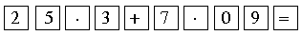  Trên màn hình xuất hiện: 32,39
3. HĐ thực hành: (15 phút)
Bài 1: Cá nhân  - HS đọc yêu cầu  - Yêu cầu HS thực hiện phép tính  -Yêu cầu HS kiểm tra lại kết quả bằng máy tính bỏ túi theo nhóm.  - Giáo viên gọi học sinh đọc kết quả.  - Giáo viên nhận xét chữa bài.  Bài 3(M3,4): Cá nhân  - Cho HS tự thực hiện sau đó nêu kết quả. | - Thực hiện các phép tính sau rồi kiểm tra lại kết quả bằng máy tính bỏ túi  - HS làm bài  - Học sinh kiểm tra theo nhóm.  - Các nhóm đọc kết quả  a) 126,45 + 796,892 = 923,342  b) 352,19 – 189,471 = 162,719  c) 75,54 x 39 = 2946,06  d) 308,85 : 14,5 = 21,3  - HS tự làm bài:  - Biểu thức đó là: 4,5 x 6 - 7
4. Hoạt động Vận dụng:(2 phút)
- Cho HS dùng máy tính để tính:  475,36 + 5,497 =  1207 - 63,84 =  54,75 x 7,6 =  14 : 1,25 = | - HS nghe và thực hiện  475,36 + 5,497 =480,857  1207 - 63,84 = 1143,16  54,75 x 7,6 =416,1  14 : 1,25 = 11,2
5. Hoạt động sáng tạo:(1 phút)
- Về nhà sử dụng máy tính để tính toán cho thành thạo. | - HS nghe và thực hiện

Lịch sử
ÔN TẬP HỌC KÌ I
I. YÊU CẦU CẦN ĐẠT :
1. Kiến thức: Hệ thống những sự kiện lịch sử tiêu biểu từ 1858 đến trước chiến dịch Điện Biên Phủ 1954.
Ví dụ: Phong trào chống Pháp của Trương Định; Đảng Cộng sản Việt Nam ra đời; khởi nghĩa giành chính quyền ở Hà Nộ; chiến dịch Việt Bắc; chiến thắng Biên giới.
2. Kĩ năng: Rèn kĩ năng sử dụng bản đồ, hệ thống háo kiến thức lịch sử.
3. Phẩm chất: yêu nước, nhân ái, chăm chỉ, trách nhiệm
4. Năng lực:
- Năng lực tư chủ và tự học, năng lực giao tiếp và hợp tác, năng lực giải quyết vấn đề và sán g tạo.
- Năng lực hiểu biết cơ bản về Lịch sử, năng lực tìm tòi và khám phá Lịch sử, năng lực vận dụng kiến thức Lịch sử vào thực tiễn
II.ĐỒ DÙNG DẠY HỌC :
1. Đồ dùng
- GV:
+ Bản đồ hành chính VN
+ Các hình minh hoạ trong SGK từ bài 12- 17
+ Lược đồ các chiến dịch VB thu- đông 1947, biên giới thu- đông 1950, Điện Biên Phủ 1954
- HS: SGK, vở
2. Phương pháp và kĩ thuật dạy học
- Vấn đáp , quan sát,thảo luận nhóm, trò chơi....
- Kĩ thuật đặt và trả lời câu hỏi.
- Kĩ thuật trình bày một phút
III. TỔ CHỨC CÁC HOẠT ĐỘNG DẠY - HỌC
Hoạt động của thầy |  | Hoạt động của trò
1. Hoạt động khởi động:(3 phút)
- Cho HS hát  - Đại hội đại biểu toàn quốc lần thứ hai của Đảng đã đề ra nhiệm vụ gì cho cách mạng Việt Nam?  - Nhận xét, bổ sung.  - Giới thiệu bài - Ghi bảng |  | - HS hát  - HS nêu  - HS nghe  - HS ghi vở
2. Hoạt động thực hành:(30 phút)
Hoạt động 1: Lập bảng các sự kiện lịch sử tiêu biểu từ 1945- 1954  - Gọi HS đã lập bảng thống kê vào giấy khổ to dán bài của mình lên bảng  - Yêu cầu HS theo dõi nhận xét  - GV nhận xét |  | - HĐ cá nhân  - HS lập bảng thống kê  - HS đọc bảng thống kê của bạn đối chiếu với bài của mình và bổ sung ý kiến
Bảng thống kê các sự kiện lịch sử tiêu biểu từ 1945-1954
Thời gian |  |  | Sự kiện lịch sử tiêu biểu
Cuối năm 1945-1946 |  |  | Đẩy lùi giặc đói giặc dốt
19-12-1946 |  |  | Trung ương Đảng và chính phủ phát động toàn quốc kháng chiến
20-12-1946 |  |  | Đài tiếng nói VN phát lời kêu gọi toàn quốc kháng chiến của BH
20-12-1946 đến tháng 2-1947 |  |  | Cả nước đồng loạt nổ súng chiến đấu, tiêu biểu là cuộc chiến đấu của nhân dân HN với tinh thần quyết tử cho tổ quốc quyết sinh
Thu- đông 1947 |  |  | Chiến dịch Việt Bắc mồ chôn giặc pháp
Thu- đông 1950 |  |  | Chiến dịch Biên giới  Trận Đông Khê, gương chiến dấu dũng cảm của anh La Văn Cầu
Sau chiến dịch Biên giới tháng 2-1951  1-5-1952 |  |  | Tập trung xây dựng hậu phương vững mạnh, chuẩn bị cho tuyền tuyến sẵn sàng chiến đấu  Đại hội đại biểu toàn quốc lần thứ 2 của đảng đề ra nhiệm vụ cho kháng chiến  Khai mạc đại hội chiến sĩ thi đua và cán bộ gương mẫu toàn quốc đại hội bầu ra 7 anh hùng.
30-3 - 1954 đến 7-5-1954 |  |  | Chiến dịch Điện Biên Phủ toàn thắng. Phan Đình Giót lấy thân mình lấp lỗ châu mai.
Hoạt động 2: Trò chơi “Đi tìm địa chỉ đỏ”  Hướng dẫn học sinh chơi  - Luật chơi: mỗi học sinh lên hái 1 bông hoa, đọc tên địa danh (có thể chỉ trên bản đồ), kể lại sự kiện, nhân vật lịch sử tương ứng với địa danh đó.  - Cho HS lần lượt lên hái và trả lời  - GV và HS nhận xét tuyên dương |  | - Học sinh chơi trò chơi:  - Hà Nội:  + Tiếng súng kháng chiến toàn quốc bùng nổ ngày 19/12/1946  + Chủ tịch Hồ Chí Minh đọc lời kêu gọi toàn quốc kháng chiến sáng ngày 20/12/ 1946  - Huế: ....  - Đà Nẵng: .....  - Việt Bắc: .....  - Đoan Hùng: ....  - Chợ Mới, chợ Đồn: .....  - Đông Khê: .....  - Điện Biên Phủ: ......
3.Hoạt động Vận dụng:(2 phút)
- Em ấn tượng nhất với sự kiện lịch sử nào ? Vì sao ? |  | - HS nêu
4. Hoạt động sáng tạo:(1 phút)
- Vẽ một bức tranh mô tả một sự kiện lịch sử mà em ấn tượng nhất. |  | - HS nghe và thực hiện

Địa lí
ÔN TẬP HỌC KÌ I
I. YÊU CẦU CẦN ĐẠT :
1. Kiến thức: Nắm được các kiến thức đã học về địa lí tự nhiên Việt Nam ở mức độ đơn giản.
2. Kĩ năng: Nêu tên và chỉ được một số dãy núi, đồng bằng, sông lớn, các đảo, quần đảo của nước ta trên bản đồ .
3. Phẩm chất: Chăm chỉ , trách nhiệm
4. Năng lực:
- Năng lực tư chủ và tự học, năng lực giao tiếp và hợp tác, năng lực giải quyết vấn đề và sán g tạo.
- Năng lực hiểu biết cơ bản về Địa lí, năng lực tìm tòi và khám phá Địa lí, năng lực vận dụng kiến thức Địa lí vào thực tiễn
II.ĐỒ DÙNG DẠY HỌC :
1. Đồ dùng
- GV:
+ Bản đồ tự nhiên Việt Nam
+ Bản đồ về phân bố dân cư kinh tế Việt Nam.
- HS: SGK, vở
2. Phương pháp và kĩ thuật dạy học
- PP: quan sát, thảo luận, vấn đáp, trò chơi
- Kĩ thuật đặt và trả lời câu hỏi
- Kĩ thuật trình bày 1 phút
III. TỔ CHỨC CÁC HOẠT ĐỘNG DẠY - HỌC

Hoạt động của thầy |  | Hoạt động của trò
1. Hoạt động khởi động:(5 phút)
- Cho HS hát  - Xác định và mô tả vị trí giới hạn của nước ta trên bản đồ.  - GV nhận xét  - Giới thiệu bài - ghi bảng | - HS hát  - HS mô tả  - HS nghe  - Hs ghi vở
2. Hoạt động thực hành:(28phút)
Hoạt động 1: Làm việc cá nhân.  - Giáo viên phát phiếu học tập cho học sinh  - Yêu cầu HS làm bài  - Giáo viên sửa chữa những chỗ còn sai.  Hoạt động 2: Hoạt động nhóm.  - Giáo viên cho học sinh thảo luận nhóm theo câu hỏi.  1. Nêu đặc điểm chính của địa hình, khí hậu, sông ngòi đất và rừng của nước ta.  2. Nêu đặc điểm về dân số nước ta.  3. Nêu tên 1 số cây trồng chính ở nước ta? Cây nào được trồng nhiều nhất?  4. Các ngành công nghiệp nước ta phân bố ở đâu?  5. Nước ta có những loại hình giao thông vận tải nào?  6. Kể tên các sân bay quốc tế của nước ta?  - Giáo viên gọi các nhóm trình bày.  - Nhận xét bổ xung. |  | - Học sinh tô màu vào lược đồ để xác định giới hạn phần đất liền của Việt Nam.  - Điền tên: Trung Quốc, Lào, Căm-pu-chia, Biển Đông, Hoàng Sa, Trường Sa và lược đồ.  - Học sinh thảo luận nhóm trình bày kết quả.  + Địa hình: 3/4 diện tích phần đất liền là đồi núi và 1/4 diện tích phần đất liền là đồng bằng.  + Khí hậu: Có khí hậu nhiệt đới gió mùa, nhiệt độ cao, gió mưa thay đổi theo mùa.  + Sông ngòi: có nhiều sông nhưng ít sông lớn, có lượng nước thay đổi theo mùa.  + Đất: có hai loại đó là đất phe ra lít và đất phù sa.  + Rừng: có rừng rậm nhiệt đới và rừng ngập mặn.  - Nước ta có số dân đông đứng thứ 3 trong các nước ở Đông Nam Á và là 1 trong những nước đông dân trên thế giới.  - Cây lúa, cây ăn quả, cây công nghiệp như cà phê, cao su, … trong đó cây trồng chính là cây lúa.  - Các ngành công nghiệp của nước ta phân bố chủ yếu ở các vùng đồng bằng và ven biển.  - Đường ô tô, đường biển, đường hàng không, đường sắt, …  - Sân bay Nội Bài, sân bay Đà Nẵng, sân bay Tân Sơn Nhất.
3.Hoạt động Vận dụng:(2 phút)
- Địa hình, khí hậu nước ta có những thuận lợi, khó khăn gì cho sự phát triển của ngành nông nghiệp ? |  | - HS nêu
4. Hoạt động sáng tạo:( 1 phút)
- Tìm hiểu một số cây trồng chính ở địa phương em. |  | - HS nghe và thực hiện

Thứ năm ngày 28 tháng 12 năm 2023
Đạo đức
HỢP TÁC VỚI NHỮNG NGƯỜI XUNG QUANH (Tiết 2)
I. YÊU CẦU CẦN ĐẠT :
1. Kiến thức: Học xong bài này HS biết:
- Nêu được một số biểu hiện về hợp tác với bạn bè trong học tập, làm việc và vui chơi.
- Biết được hợp tác với mọi người trong công viẹc chung sẽ nâng cao được hiệu quả công việc, tăng niềm vui và tình cảm gắn bó giữa người với người.
2. Kĩ năng: Có kĩ năng hợp tác với bạn bè trong các hoạt động của lớp, của trường.
3. Phẩm chất: nhân ái, trung thực, chăm chỉ, trách nhiệm
* GDBVMT: Biết hợp tác với bạn bè và mọi người để bảo vệ môi trường gia đình, nhà trường, lớp học và địa phương.
4. Năng lực: Năng lực tự học, năng lực giải quyết vấn đề và sáng tạo, năng lực thẩm mĩ, năng lực giao tiếp, năng lực hợp tác
II.ĐỒ DÙNG DẠY HỌC :
1. Đồ dùng
- GV: SGK, Phiếu học tập cá nhân cho HĐ3
- HS: SGK, vở
2. Phương pháp và kĩ thuật dạy học:
- Phương pháp vấn đáp, động não, quan sát, thảo luận nhóm, thực hành, trò chơi học tập.
- Kĩ thuật đặt câu hỏi, trình bày một phút, động não,..
III. TỔ CHỨC CÁC HOẠT ĐỘNG DẠY - HỌC

Hoạt động của thầy |  | Hoạt động của trò
1. Hoạt động khởi động:(3 phút)
- Cho HS nêu một số biểu hiện của việc hợp tác với những người xung quanh?  - GV nhận xét.  - Giới thiệu bài - Ghi bảng | - HS trả lời  - HS nghe  - HS ghi vở
2. Hoạt động thực hành:(30 phút)
* Hoạt động 1: Làm bài tập 3 SGK  - Yêu cầu thảo luận theo cặp  - Gọi HS trình bày  - GV KL: Việc làm của các bạn Tâm, Nga, Hoan,trong tình huống a là đúng  - việc làm của bạn Long trong tình huống b là chưa đúng  * Hoạt động 2: xử lí tình huống bài tập 4 trong SGK  - HS thảo luận nhóm  - Đại diện nhóm trình bày  - GV nhận xét bổ xung  GV KL:  + Trong khi thực hiện công việc chung cần phân công nhiệm vụ cho từng người và phối hợp giúp đỡ lẫn nhau  + Bạn Hà có thể bàn với bố mẹ về việc mang những đồ dùng cá nhân nàođể tham gia chuẩn bị hành trang cho chuyến đi.  * Hoạt động 3: Làm bài tập 5  - HS tự làm bài tập  - Gọi HS trình bày dự kiến sẽ hợp tác với những người xung quanh trong 1 số công việc  - GV nhận xét đánh giá |  | - HS thảo luận  - HS trả lời  - HS khác nhận xét  - HS thảo luận nhóm 4  - Đại diện nhóm trình bày kết quả  - HS làm bài rồi trao đổi với bạn bên  - HS trình bày  - HS nghe
3.Hoạt động Vận dụng:(2 phút)
- Muốn công việc thuận lợi, đạt kết quả tốt cần làm gì? |  | - HS nêu
4. Hoạt động sáng tạo:(1 phút)
- Em đã hợp tác với bạn bè và mọi người làm những việc gì ? Việc đó đạt kết quả như thế nào ? |  | - HS nêu

Toán
SỬ DỤNG MÁY TÍNH BỎ TÚI ĐỂ
GIẢI BÀI TOÁN VỀ TỈ SỐ PHẦN TRĂM
I. YÊU CẦU CẦN ĐẠT :
1. Kiến thức:
- Biết sử dụng máy tính bỏ túi để hỗ trợ giải các bài toán về tỉ số phần trăm .
- HS làm bài 1(dòng 1,2), bài 2( dòng1,2 ).
2. Kĩ năng: Sử dụng máy tính bỏ túi nhanh, chính xác
3. Phẩm chất: chăm chỉ, trách nhiệm
4. Năng lực:
- Năng tư chủ và tự học, năng lực giao tiếp và hợp tác, năng lực giải quyết vấn đề và sáng tạo,
- Năng lực tư duy và lập luận toán học, năng lực mô hình hoá toán học, năng lực giải quyết vấn đề toán học, năng lực giao tiếp toán học, năng lực sử dụng công cụ và phương tiện toán học
II.ĐỒ DÙNG DẠY HỌC :
1. Đồ dùng
- GV: SGK, bảng phụ, máy tính bỏ túi...
- HS : SGK, vở, máy tính bỏ túi...
2. Phương pháp và kĩ thuật dạy học
- Vấn đáp , quan sát, thảo luận nhóm, thực hành, trò chơi…
- Kĩ thuật đặt và trả lời câu hỏi.
- Kĩ thuật trình bày một phút. kĩ thuật động não...
III. TỔ CHỨC CÁC HOẠT ĐỘNG DẠY - HỌC

Hoạt động của thầy | Hoạt động của trò
1. Hoạt động khởi động:(3phút)
- Cho HS chơi trò chơi: Tính nhanh, tính đúng.  - Cách chơi:Mỗi đội gồm có 4 HS, sử dụng máy tính bỏ túi để tính nhanh kết quả phép tính: 125,96 + 47,56 ; 985,06 15; 352,45 - 147,56 và 109,98 : 42,3  - Đội nào có kết quả nhanh và chính xác hơn thì đội đó thắng.  - GV nhận xét, tuyên dương.  - Giới thiệu bài - Ghi bảng | - HS chơi trò chơi  - HS nghe  - HS ghi vở
2.Hoạt động Khám phá:(15 phút)
* Hướng dẫn sử dụng máy tính bỏ túi để giải bài toán về tỉ số phần trăm.  Tìm tỉ số phần trăm của 7 và 40  - GV nêu yêu cầu : Chúng ta cùng tìm tỉ số phần trăm của 7 và 40.  - GV yêu cầu 1 HS nêu lại cách tìm tỉ số phần trăm của 7 và 40.  - GV yêu cầu HS sử dụng máy tính bỏ túi để thực hiện bước tìm thương 7 : 40  - Vậy tỉ số phần trăm của 7 và 40 là bao nhiêu phần trăm?  - Chúng ta có thể thực hịên cả hai bước khi tìm tỉ số phần trăm của 7 và 40 bằng máy tính bỏ túi. Ta lần lượt bấm các phím sau:  - GV yêu cầu HS đọc kết quả trên màn hình.  - Đó chính là 17,5%.  Tính 34% của 56  - GV nêu vấn đề : Chúng ta cùng tìm 34% của 56.  - GV yêu cầu HS nêu cách tìm 34% của 56.  - GV yêu cầu HS sử dụng máy tính để tính 56 34 : 100  - GV nêu : Thay vì bấm 10 phím.  5 6 3 4  1 0 0 =  khi sử dụng máy tính bỏ túi để tìm 34% của 56 ta chỉ việc bấm các phím :  5 6 3 4 %  - GV yêu cầu HS thực hiện bấm máy tính bỏ túi để tìm 34% của 54. | - HS nghe và nhớ nhiệm vụ.  - 1 HS nêu trước lớp, cả lớp theo dõi và nhận xét :  + Tìm thương 7 : 40  + Nhân thương đó với 100 rồi viết ký hiệu % vào bên phải thương.  - HS thao tác với máy tính và nêu:  7 : 40 = 0,175  - HS nêu : Tỉ số phần trăm của 7 và 40 là 17,5%  - HS lần lượt bấm các phím theo lời đọc của GV :  7 40 %  - Kết quả trên màn hình là 17,5.  - 1 HS nêu trước lớp các bước tìm 34% của 56.  + Tìm thương 56 : 100.  + Lấy thương vừa tìm được nhân với 34 .  - HS tính và nêu :  56 34 : 100 = 19,4
3. HĐ thực hành: (15 phút)
Bài 1(dòng 1,2): Cá nhân  - Bài tập yêu cầu chúng ta tính gì?  - GV yêu cầu HS sử dụng máy tính bỏ túi để tính rồi ghi kết quả vào vở.  Bài 2( dòng1,2 ): Cá nhân  - HS đọc đề bài  - GV tổ chức cho HS làm bài tập 2 tương tự như bài tập 1.  Bài 3(M3,4): Cá nhân  - Cho HS đọc bài, tự tìm cách làm  - GV quan sát, giúp đỡ HS gặp khó khăn khi làm. | - HS thao tác với máy tính.  - Bài tập yêu cầu chúng ta tính tỉ số phần trăm giữa số HS nữ và số HS của một số trường.  Trường Số HS Số HS nữ Tỉ số phần trăm của số HS nữ và tổng số HS  An Hà 612 311 50,81 %  An Hải 578 294 50,86 %  An Dương 714 356 49,85 %  An Sơn 807 400 49,56 %  - HS đọc  - HS làm bài vào vở bài tập, dùng máy tính bỏ túi để tính, sau đó 1 HS đọc kết quả bài làm của mình cho HS cả lớp kiểm tra.  Thóc (kg) Gạo (kg)  100 69  150 103,5  125 86,25  - HS đọc bài và nhận thấy đây là bài toán yêu cầu tìm một số khi biết 0,6% của nó là 30 000 đông, 60 000 đồng, 90 000 đồng.  - Kết quả:  a) 5000 000 đồng  b) 10 000 000 đồng  c) 15 000 000 đồng
4. Hoạt động Vận dụng:(2 phút)
- Cho HS dùng máy tính để tính:  Số học sinh tiểu học ở một xã là 324 em và chiếm 16% tổng số dân của xã đó. Tính số dân của xã đó. | - HS tính:  324 : 16 x 100 = 2025(người)
5. Hoạt động sáng tạo: (1 phút)
- Về nhà tìm thêm các bài toán tương tự như trên để tính toán cho thành thạo. | - HS nghe và thực hiện

Tập làm văn
ÔN TẬP VỀ VIẾT ĐƠN
I. YÊU CẦU CẦN ĐẠT :
1. Kiến thức:
- Biết điền đúng nội dung vào một lá đơn in sẵn (BT1) .
- Viết được đơn xin học môn tự chọn Ngoại ngữ (hoặc tin học) đúng thể thức, đủ nội dung cần thiết .
2. Kĩ năng: Rèn kĩ năng viết văn bản hành chính.
3. Phẩm chất: chăm chỉ, trách nhiệm
*GDKNS: Ra quyết định/ giải quyết vấn đề. Hợp tác làm việc theo nhóm, hoàn thành đơn xin học.
4. Năng lực:
- Năng lực tự chủ và tự học, năng lực giao tiếp và hợp tác, năng lực giải quyết vấn đề và sáng tạo.
- Năng lực văn học, năng lực ngôn ngữ, năng lực thẩm mĩ.
II.ĐỒ DÙNG DẠY HỌC :
1. Đồ dùng
- GV: Mẫu đơn xin học, phiếu học tập
- HS : SGK, vở viết
2.Phương pháp và kĩ thuật dạy học
- Vấn đáp , quan sát, thảo luận nhóm, trò chơi...
- Kĩ thuật đặt và trả lời câu hỏi.
- Kĩ thuật trình bày một phút
III. CÁC HOẠT ĐỘNG DẠY - HỌC

Hoạt động của thầy |  | Hoạt động của trò
1. Hoạt động khởi động:(5phút)
- Cho HS thi đọc lại đoạn văn đã viết tiết trước.  - GV nhận xét, tuyên dương  - Giới thiệu bài- Ghi bảng | - HS thi đọc  - HS nghe  - HS ghi vở
2. Hoạt động thực hành:(28 phút)
Bài tập 1: Cá nhân  - HS đọc yêu cầu và mẫu đơn  - Yêu cầu HS tự làm bài  - Gọi HS đọc lá đơn đã hoàn thành  - GV nhận xét sửa lỗi cho HS  Bài tập 2: Cá nhân  - Gọi HS đọc yêu cầu  - Yêu cầu HS nêu lại thể thức của một lá đơn  - Yêu cầu học sinh làm bài  - GV theo dõi giúp đỡ.  - Thu chấm, nhận xét. |  | - Hoàn thành đơn xin học theo mẫu dưới đây  - HS điền vào mẫu đơn trong phiếu  - 3 HS nối tiếp nhau đọc  Ví dụ:  Cộng hoà xã hội chủ nghĩa Việt Nam  Độc lập – Tự do – Hạnh phúc  Xuân Trúc, ngày 27/12/2018  ĐƠN XIN HỌC  Kính gửi: Ban giám hiệu trường THCS Xuân Trúc  Em tên là: Nguyễn Tiến Bình  Nam/Nữ: Nam  Sinh ngày: 30- 10 – 2007  Nơi sinh: Đặng Lễ - Ân Thi - Hưng Yên  Quê quán: Đặng Lễ- Ân Thi- Hưng Yên  Đã hoàn thành chương trình Tiểu học.  Tại Trường Tiểu học Xuân Trúc  Em làm đơn này xin đề nghị Trường THCS Xuân Trúc xét cho em được vào học lớp 6 của trường.  Em xin hứa thực hiện nghiêm chỉnh nội quy của Nhà trường, phấn đấu học tập và rèn luyện tốt.  Em xin trân trọng cảm ơn.  Người làm đơn  - Viết đơn xin được học môn tự chọn...  - HS nêu lại  - HS làm bài
3.Hoạt động Vận dụng:(2 phút)
- Em hãy nhắc lại cấu tạo của một lá đơn. |  | - HS nêu
4. Hoạt động sáng tạo: (1 phút)
- Về nhà tập viết đơn xin học nghề mà mình yêu thích. |  | - HS nghe và thực hiện

TIẾNG VIỆT(TH)
ÔN LUYỆN(VBT)/123
I. YÊU CẦU CẦN ĐẠT :
1. Kiến thức:
- Củng cố về câu hỏi, câu kể, câu cảm, một câu khiến và nêu được dấu hiệu của mỗi kiểu câu đó.
- Phân loại được các kiểu câu kể (Ai làm gì? Ai thế nào? Ai là gì?), xác định được chủ ngữ, vị ngữ trong từng câu theo yêu cầu.
2. Kĩ năng: Rèn kĩ năng nhận biết các kiểu câu đã học.
3. Phẩm chất: chăm chỉ, trách nhiệm
- Năng lực tự chủ và tự học, năng lực giao tiếp và hợp tác, năng lực giải quyết vấn đề và sáng tạo.
- Năng lực văn học, năng lực ngôn ngữ, năng lực thẩm mĩ.
II.ĐỒ DÙNG DẠY HỌC :
1. Đồ dùng
- GV: VBT
- HS: vở BTTV
2. Phương pháp và kĩ thuật dạy học
- Vấn đáp, thảo luận nhóm, trò chơi…
- Kĩ thuật đặt và trả lời câu hỏi.
- Kĩ thuật trình bày một phút
III. TỔ CHỨCCÁC HOẠT ĐỘNG DẠY - HỌC

Hoạt động của thầy |  | Hoạt động của trò
1. Hoạt động khởi động:(5phút)
- Giới thiệu bài
2. Hoạt động thực hành:(30 phút)
Bài tập 1: Cá nhân  - Gọi HS nêu yêu cầu  + Câu hỏi dùng để làm gì? Có thể nhận ra câu hỏi bằng dấu hiệu gì?  + Câu kể dùng để làm gì? Có thể nhận ra câu kể bằng dấu hiệu gì?  + Câu cầu khiến dùng để làm gì? Có thể nhận ra câu cầu khiến bằng dấu hiệu gì?  + Câu cảm dùng để làm gì?  - Yêu cầu HS tự làm bài bài tập  - GV nhận xét chữa bài |  | - Dùng để hỏi về điều chưa biết. Nhận biết bằng dấu chấm hỏi  - Dùng để kể, tả, giới thiệu, bày tỏ ý kiến, tâm tư, tình cảm. Nhận biết bằng dấu chấm  - Dùng để nêu yêu cầu, đề nghị, mong muốn. Nhận biết bằng dấu chấm than, dấu chấm.  - Dùng để bộc lộ cảm xúc. Nhận biết bằng dấu chấm than.  - HS đọc
Bài 2: Cá nhân  - Gọi HS nêu yêu cầu  + Có những kiểu câu kể nào? Chủ ngữ, vị ngữ trong câu kiểu đó trả lời câu hỏi nào?  - Treo bảng phụ ghi sẵn nội dung cần ghi nhớ, yêu cầu HS đọc  - Yêu cầu HS tự làm bài tập  - Gọi HS lên chia sẻ  - GV nhận xét kết luận |  | - HS nêu  - HS lần lượt trả lời: Ai làm gì? Ai là gì? Ai thế nào?  - HS đọc  - HS làm bài  - Vài HS lên chia sẻ
3.Hoạt động Vận dụng:(2 phút)
- Cho HS đặt câu kể theo các mẫu câu: Ai là gì ? Ai làm gì ? Ai thế nào ? |  | - HS đặt câu
4.Hoạt động sáng tạo:(1 phút)
- Về nhà viết một đoạn văn ngắn giới thiệu về gia đình trong đó có sử dụng các mẫu câu trên. |  | - HS nghe và thực hiện

Luyện từ và câu
ÔN TẬP VỀ CÂU
I. YÊU CẦU CẦN ĐẠT :
1. Kiến thức:
- Tìm được một câu hỏi, 1 câu kể, 1 câu cảm, một câu khiến và nêu được dấu hiệu của mỗi kiểu câu đó.(BT1) .
- Phân loại được các kiểu câu kể (Ai làm gì? Ai thế nào? Ai là gì?), xác định được chủ ngữ, vị ngữ trong từng câu theo yêu cầu của BT2 .
2. Kĩ năng: Rèn kĩ năng nhận biết các kiểu câu đã học.
3. Phẩm chất: chăm chỉ, trách nhiệm
- Năng lực tự chủ và tự học, năng lực giao tiếp và hợp tác, năng lực giải quyết vấn đề và sáng tạo.
- Năng lực văn học, năng lực ngôn ngữ, năng lực thẩm mĩ.
II.ĐỒ DÙNG DẠY HỌC :
1. Đồ dùng
- GV: Phiếu bài tập 2
- HS: SGK, vở
2. Phương pháp và kĩ thuật dạy học
- Vấn đáp, thảo luận nhóm, trò chơi…
- Kĩ thuật đặt và trả lời câu hỏi.
- Kĩ thuật trình bày một phút
III. TỔ CHỨCCÁC HOẠT ĐỘNG DẠY - HỌC

Hoạt động của thầy |  | Hoạt động của trò
1. Hoạt động khởi động:(5phút)
- Cho HS thi đặt câu lần lượt với các yêu cầu:  + Câu có từ đồng nghĩa  + Câu có từ đồng âm  + Câu có từ nhiều nghĩa  - Gọi HS nhận xét bài của bạn  - Nhận xét đánh giá  - Giới thiệu bài - Ghi bảng | - HS thi đặt câu  - HS nghe  - HS ghi vở
2. Hoạt động thực hành:(30 phút)
Bài tập 1: Cá nhân  - Gọi HS nêu yêu cầu  + Câu hỏi dùng để làm gì? Có thể nhận ra câu hỏi bằng dấu hiệu gì?  + Câu kể dùng để làm gì? Có thể nhận ra câu kể bằng dấu hiệu gì?  + Câu cầu khiến dùng để làm gì? Có thể nhận ra câu cầu khiến bằng dấu hiệu gì?  + Câu cảm dùng để làm gì?  - Treo bảng phụ có ghi sẵn nội dung cần ghi nhớ. Yêu cầu HS đọc  - Yêu cầu HS tự làm bài bài tập  - GV nhận xét chữa bài |  | - Đọc mẩu chuyện vui sau và thực hiện nhiệm vụ nêu ở bên dưới:  - Dùng để hỏi về điều chưa biết. Nhận biết bằng dấu chấm hỏi  - Dùng để kể, tả, giới thiệu, bày tỏ ý kiến, tâm tư, tình cảm. Nhận biết bằng dấu chấm  - Dùng để nêu yêu cầu, đề nghị, mong muốn. Nhận biết bằng dấu chấm than, dấu chấm.  - Dùng để bộc lộ cảm xúc. Nhận biết bằng dấu chấm than.  - HS đọc
Kiểu câu | Ví dụ | Dấu hiệu
Câu hỏi | + Nhưng vì sao cô biết cháu cóp bài của bạn ạ?  + Nhưng cũng có thể là bạn cháu cóp bài của cháu? | - Câu dùng để hỏi điều chưa biết.  - Cuối câu hỏi có dấu chấm hỏi
Câu kể | + Cô giáo phàn nàn với mẹ của một HS:  - Cháu nhà chị hôm nay cóp bài kiểm tra của bạn.  + Thưa chị bài của cháu và bạn ngồi cạnh cháu có những lỗi giống hệt nhau  + Bà mẹ thắc mắc:  + Bạn cháu trả lời:  + Em không biết  + Còn cháu thì viết:  + Em cũng không biết | - Câu dùng để kể sự việc  - Cuối câu có dấu chấm hoặc dấu hai chấm
Câu cảm | + Thế thì đáng buồn cười quá!  + Không đâu! | - Câu bộc lộ cảm xúc  - Trong câu có các từ quá, đâu  - Cuối câu có dấu chấm than
Câu khiến | + Em hãy cho biết đại từ là gì? | - Câu nêu yêu cầu , đề nghị  - Trong câu có từ hãy

Bài 2: Cá nhân  - Gọi HS nêu yêu cầu  + Có những kiểu câu kể nào? Chủ ngữ, vị ngữ trong câu kiểu đó trả lời câu hỏi nào?  - Treo bảng phụ ghi sẵn nội dung cần ghi nhớ, yêu cầu HS đọc  - Yêu cầu HS tự làm bài tập  - Gọi HS lên chia sẻ  - GV nhận xét kết luận |  | - HS nêu  - HS lần lượt trả lời: Ai làm gì? Ai là gì? Ai thế nào?  - HS đọc  - HS làm bài  - Vài HS lên chia sẻ
3.Hoạt động Vận dụng:(2 phút)
- Cho HS đặt câu kể theo các mẫu câu: Ai là gì ? Ai làm gì ? Ai thế nào ? |  | - HS đặt câu
4.Hoạt động sáng tạo:(1 phút)
- Về nhà viết một đoạn văn ngắn giới thiệu về gia đình trong đó có sử dụng các mẫu câu trên. |  | - HS nghe và thực hiện

Toán(LT)
ÔN LUYỆN/VBT/101
I. YÊU CẦU CẦN ĐẠT :
1. Kiến thức:
- Củng cố các phép tính với số thập phân và giải các bài toán liên quan đến tỉ số phần trăm .
2. Kĩ năng: Rèn kĩ năng thực hiện các phép tính với số thập phân
3. Phẩm chất: chăm chỉ, trách nhiệm
4. Năng lực:
- Năng tư chủ và tự học, năng lực giao tiếp và hợp tác, năng lực giải quyết vấn đề và sáng tạo,
- Năng lực tư duy và lập luận toán học, năng lực mô hình hoá toán học, năng lực giải quyết vấn đề toán học, năng lực giao tiếp toán học, năng lực sử dụng công cụ và phương tiện toán học
II.ĐỒ DÙNG DẠY HỌC :
1. Đồ dùng
- Giáo viên: VBT, bảng phụ.
- Học sinh: VBT.
2. Phương pháp và kĩ thuật dạy học:
- Phương pháp vấn đáp, động não, quan sát, thực hành, trò chơi học tập.
- Kĩ thuật đặt câu hỏi, trình bày một phút, tia chớp, động não
III. TỔ CHỨC CÁC HOẠT ĐỘNG DẠY – HỌC
Hoạt động của thầy |  | Hoạt động của trò
1. Hoạt động khởi động:(5phút)
- Cho HS hát | - HS hát
2. Hoạt động thực hành:(30 phút)
Bài 1:  - GV yêu cầu HS đọc đề bài  - Yêu cầu HS nêu cách chuyển hỗn số thành số thập phân.  - Yêu cầu HS làm bài  - GV chữa bài  Bài 2:  - GV yêu cầu HS đọc đề bài  - Yêu cầu HS làm bài.  - GV gọi HS chia sẻ kết quả  - GV nhận xét và yêu cầu HS nêu cách tìm thành phần chưa biết trong phép tính.  - GV gọi HS chia sẻ trước lớp  Bài 3: Cá nhân: |  | - Viết các hỗn số sau thành số thập phân  - HS trao đổi với nhau, sau đó nêu ý kiến trước lớp.  Chuyển phần phân số của hỗn số thành phân số thập phân rồi viết số thập phân tương ứng.  - Tìm x  - HS cả lớp làm bài vào vở sau đó chia sẻ  a) 1,2 -3,45 = 4,68  1,2 = 4,68 + 3,45  1,2 = 8,13  = 8,13 : 1,2  = 6,775  - 1 HS đọc đề bài trước lớp, HS cả lớp đọc thầm trong VBT.
3.Hoạt động Vận dụng:(2 phút)
4. Hoạt động sáng tạo:(1 phút)
- Về nhà tìm hiểu rồi tính diện tích mảnh đất và ngôi nhà của mình sau đó tính tỉ lệ phần trăm diện tích của ngôi nhà và mảnh đất đó. |  | - HS nghe và thực hiện

Thứ sáu ngày 29 tháng 12 năm 2023
Toán
HÌNH TAM GIÁC
I. YÊU CẦU CẦN ĐẠT :
1. Kiến thức: Biết:
- Đặc điểm của hình tam giác có: ba cạnh, ba đỉnh, ba góc.
- Phân biệt 3 dạng hình tam giác (phân loại theo góc)
- Nhận biết đáy và đường cao (tương ứng) của hình tam giác.
- HS làm bài 1, 2 .
2. Kĩ năng: Rèn học sinh vẽ đường cao nhanh, chính xác.
3. Phẩm chất: chăm chỉ, trách nhiệm
4. Năng lực:
- Năng tư chủ và tự học, năng lực giao tiếp và hợp tác, năng lực giải quyết vấn đề và sáng tạo,
- Năng lực tư duy và lập luận toán học, năng lực mô hình hoá toán học, năng lực giải quyết vấn đề toán học, năng lực giao tiếp toán học, năng lực sử dụng công cụ và phương tiện toán học
II.ĐỒ DÙNG DẠY HỌC :
1. Đồ dùng
- GV: SGK, bảng phụ, : Các hình tam giác như SGK; Êke.
- HS : SGK, bảng con, vở, ê ke
2. Phương pháp và kĩ thuật dạy học
- Kĩ thuật đặt và trả lời câu hỏi.
- Kĩ thuật trình bày một phút. kĩ thuật động não...
- Vấn đáp , quan sát, thảo luận nhóm, thực hành…
III. TỔ CHỨC CÁC HOẠT ĐỘNG DẠY – HỌC
Hoạt động của thầy | Hoạt động của trò
1. Hoạt động khởi động:(5 phút)
- Chia HS thành các đội, thi nhau xếp nhanh 6 que tính để được: 1 hình tam giác, 2 hình tam giác, 4 hình tam giác.. theo yêu cầu của quản trò.  - GV nhận xét, tuyên dương  - Giới thiệu bài- Ghi bảng | - HS chơi trò chơi  - HS nghe  - HS ghi vở
2.Hoạt động Khám phá:(15 phút)
Giới thiệu đặc điểm của hình tam giác  - GV vẽ lên bảng hình tam giác ABC và yêu cầu HS nêu rõ :  + Số cạnh và tên các cạnh của hình tam giác ABC.  + Số đỉnh và tên các đỉnh của hình tam giác.  + Số góc và tên các góc của hình tam giác ABC.  - Như vậy hình tam giác ABC là hình có 3 cạnh, 3 góc, 3 đỉnh.  Giới thiệu ba dạng hình tam giác.  - GV vẽ lên bảng 3 hình tam giác như SGK và yêu cầu HS nêu rõ tên các góc, dạng góc của từng hình tam giác.  + Hình tam giác ABC có 3 góc nhọn.  A  B C  Hình tam giác có 3 góc nhọn  + Hình tam giác EKG có 1 góc tù và hai góc nhọn. K  E G  Hình tam giác có một góc tù và hai góc nhọn.  + Hình tam giác MNP có 1 góc vuông.  N  M P  Hình tam giác có một góc vuông và hai góc nhọn(tam giác vuông)  - GV giới thiệu : Dựa vào các góc của các hình tam giác, người ta chia các hình tam giác làm 3 dạng hình khác nhau đó là :  + Hình tam giác có 3 góc nhọn.  + Hình tam giác có một góc tù và hai góc nhọn.  + Hình tam giác có một góc vuông và hai góc nhọn.  - GV vẽ lên bảng một số hình tam giác có đủ 3 dạng trên và yêu cầu HS nhận dạng từng hình.  Giới thiệu đáy và đường cao của hình tam giác.  A  B C  H  - GV giới thiệu: Trong hình tam giác ABC có: + BC là đáy.  + AH là đường cao tương ứng với đáy BC.  + Độ dài AH là chiều cao.  - GV yêu cầu : Hãy quan sát hình và mô tả đặc điểm của đường cao AH. | - 1 HS lên bảng vừa chỉ vào hình vừa nêu. HS cả lớp theo dõi và bổ xung ý kiến.  + Hình tam giác ABC có 3 cạnh là :  cạnh AB, cạnh AC, cạnh BC.  + Hình tam giác ABC có ba đỉnh là: đỉnh A, đỉnh B, đỉnh C.  + Hình tam giác ABC có ba góc là :  Góc đỉnh A, cạnh AB và AC (góc A)  Góc đỉnh B, cạnh BA và BC ( góc B)  Góc đỉnh C, cạnh CA và CB (góc C)  - HS quan sát các hình tam giác và nêu :  + Hình tam giác ABC có 3 góc A, B, C đều là góc nhọn.  + Hình tam giác EKG có góc E là góc tù và hai góc K, G là hai góc nhọn.  + Hình tam giác MNP có góc M là góc vuông và hai góc N, P là 2 góc nhọn.  - HS nghe.  - HS thực hành nhận biết 3 dạng hình tam giác.  - HS quan sát hình.  - HS cùng quan sát, trao đổi và rút ra kết luận : đường cao AH của tam giác ABC đi qua đỉnh A và vuông góc với đáy BC.
3. HĐ thực hành: (15 phút)
Bài 1: Cá nhân
- GV gọi HS đọc đề bài toán và tự làm.
- GV gọi HS chia sẻ kết quả
- GV nhận xét
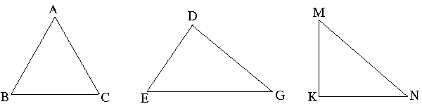
Tam giác ABC có Trong tam giác DEG Tam giác MNK có:
3 góc A, B, C 3 góc là góc D, E, G 3 góc là góc M, N, K
3 cạnh: AB, BC, CA 3 cạnh: DE, EG, DG 3 cạnh: MN, NK, KM
Bài 2: Cá nhân
- GV yêu cầu HS quan sát hình, dùng êke kiểm tra và nêu đường cao, đáy tương ứng của từng hình tam giác.
- GV nhận xét
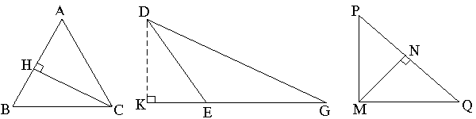
Tam giác ABC có đường Tam giác DEG có đường Tam giác MPQ có đường cao CH cao DK cao MN
Bài 3(M3,4): Cá nhân
- Cho HS đọc bài, quan sát tự làm bài
- GV quan sát giúp đỡ HS
- HS chia sẻ trước lớp kết quả
a) Hình tam giác ADE và hình tam giác EDH có 6 ô vuông và 4 nửa ô vuông. Hai hình tam giác đó có diện tích bằng nhau.
b) Tương tự : Hai hình tam giác EBC và EHC có diện tích bằng nhau.
c) Từ a và b suy ra diện tích hình chữ nhật ABCD gấp 2 lần diện tích hình tam giác EDC.
4. Hoạt động Vậng dụng:(2 phút)
- Hình tam giác có đặc điểm gì ? | - HS nêu
5. Hoạt động sáng tạo: (1 phút)
- Về nhà tập vẽ các loại hình tam giác và 3 đường cao tương ứng của chúng | - HS nghe và thực hiện

Tập làm văn
TRẢ BÀI VĂN TẢ NGƯỜI
I. YÊU CẦU CẦN ĐẠT :
1. Kiến thức: Biết rút kinh nghiệm để làm tốt bài văn tả người (bố cục, trình tự miêu tả, chọn lọc chi tiết, cách diễn đạt, trình bày)
2. Kĩ năng: Nhận biết được lỗi trong bài văn và viết lại một đoạn văn cho đúng.
3. Phẩm chất: nhân ái, chăm chỉ, trách nhiệm.
4. Năng lực:
- Năng lực tự chủ và tự học, năng lực giao tiếp và hợp tác, năng lực giải quyết vấn đề và sáng tạo.
- Năng lực văn học, năng lực ngôn ngữ, năng lực thẩm mĩ.
II.ĐỒ DÙNG DẠY HỌC :
1. Đồ dùng
- GV: Bảng phụ ghi sẵn một số lõi về chính tả cách dùng từ, cách diễn đạt , ngữ pháp...cần chữa chung cho cả lớp
- HS : SGK, vở viết
2. Phương pháp và kĩ thuật dạy học
- Vấn đáp , quan sát, thảo luận , ...
- Kĩ thuật đặt và trả lời câu hỏi.
- Kĩ thuật trình bày một phút
III. CÁC HOẠT ĐỘNG DẠY - HỌC
Hoạt động của thầy |  | Hoạt động của trò
1. Hoạt động khởi động:(5phút)
- Cho HS đọc đơn  - Nhận xét Đơn xin học môn tự chọn của 3 HS  - Nhận xét ý thức học bài của HS  - Giới thiệu bài - Ghi bảng | - HS đọc đơn  - HS nghe  - HS nghe  - HS ghi vở
2. Hoạt động thực hành:(30 phút)
- Gọi HS đọc lại đề Tập làm văn  - GV nhận xét chung  - GV viết bảng phụ các lỗi phổ biến, yêu cầu HS thảo luận, phát hiện lỗi và tìm cách sửa lỗi  - Trả bài cho HS  - Cho HS tự chữa bài của mình và trao đổi với bạn bên cạnh về nhận xét của cô  - Đọc những bài văn hay, bài điểm cao cho HS nghe.  - HD viết lại một đoạn văn  - Gợi ý HS viết lại đoạn văn khi :  + Đoạn văn có nhiều lỗi chính tả  + Đoạn văn lủng củng diễn đạt chưa hay  + Mở bài kết bài còn đơn giản  - Gọi HS đọc lại đoạn văn đã viết lại  - Nhận xét |  | - HS đọc  + Ưu điểm:  - Hiểu bài, viết đúng yêu cầu của đề  - Bố cục của bài văn  - Diễn đạt câu, ý  - Dùng từ nổi bật lên hình dáng, hoạt động tính tình của người được tả  - Thể hiện sự sáng tạo trong cách dùng từ, dùng hình ảnh miêu tả hình dáng tính tình hoạt động của người được tả  - Chính tả, hình thức trình bày...  - GV nêu tên từng HS viết bài đúng yêu cầu...  + Nhược điểm  - Lỗi chính tả  - Lỗi dùng từ, diễn đạt ý, đặt câu, cách trình bày...  - HS chữa lỗi  - HS xem lại bài của mình.  - 2 HS trao đổi về bài của mình.  - HS lắng nghe  - HS chọn viết lại một đoạn trong bài  - 3 HS đọc lại bài của mình
3.Hoạt động Vận dụng:(2 phút)
-Qua tiết học này,em học được điều gì? |  | - HS nêu
4. Hoạt động sáng tạo: (1 phút)
- Về nhà viết lại bài văn cho hay hơn. |  | - HS nghe và thực hiện

Khoa học
KIỂM TRA HỌC KÌ I
(Đề do tổ chuyên môn thống nhất)

HOẠT ĐỘNG TẬP THỂ
SINH HOẠT LỚP
I. YÊU CẦU CẦN ĐẠT:
- HS nắm được ưu điểm và nhược điểm về các mặt: Học tập, nề nếp, vệ sinh, và việc thực hiện nội quy của trường của lớp.
- HS đưa ra được nhiệm vụ và biện pháp để thực hiện kế hoạch tuần tiếp theo.
- Sinh hoạt theo chủ điểm.
II. ĐỒ DÙNG DẠY HỌC
- Bảng phụ viết sẵn kế hoạch tuần tới.
III. CÁC HOẠT ĐỘNG DẠY HỌC CHỦ YẾU:
Hoạt động của giáo viên | Hoạt động của học sinh
1. Hoạt động khởi động:  - Gọi lớp trưởng lên điều hành:  2. Nội dung sinh hoạt:  a. Giới thiệu:  - GV hỏi để học sinh nêu 3 nội dung hoặc giáo viên nêu.  1. Đánh giá nhận xét hoạt động tuần vừa qua.  2. Xây dựng kế hoạch cho tuần sau.  3. Sinh hoạt theo chủ điểm  b. Tiến hành sinh hoạt:  *Hoạt động 1: Đánh giá nhận xét hoạt động trong tuần  Gv gọi lớp trưởng lên điều hành.  - Nề nếp:  - Học tập:  - Vệ sinh:  - Hoạt động khác  GV: nhấn mạnh và bổ sung:  - Một số bạn còn chưa có ý thức trong công tác vê sinh.  - Sách vở, đồ dùng học tập  - Kĩ năng chào hỏi  ? Để giữ cho trường lớp xanh - sạch- đẹp ta phải làm gì?  ? Để thể hiện sự tôn trọng đối với người khác ta cần làm gì?  *H. đông 2: Xây dựng kế hoạch trong tuần  - GV giao nhiệm vụ: Các nhóm hãy thảo luận, bàn bạc và đưa ra những việc cần làm trong tuần tới (TG: 5P)  - GV ghi tóm tắt kế hoạch lên bảng hoặc bảng phụ  - Nề nếp: Duy trì và thực hiện tốt mọi nề nếp  - Học tập: - Lập thành tích trong học tập  - Chuẩn bị bài trước khi tới lớp.  - Vệ sinh: Vệ sinh cá nhân, lớp học, khu vực tư quản sạch sẽ.  - Hoạt động khác  + Chấp hành luật ATGT  + Chăm sóc bồn hoa, cây cảnh lớp học, khu vực sân trường.  - Tiếp tục trang trí lớp học  - Hưởng ứng tuần lễ Học tập suốt đời  *Hoạt động 3: Sinh hoạt theo chủ điểm  - GV mời LT lên điều hành:  - GV chốt nội dung, chuẩn bị cho tiết sinh hoạt theo chủ điểm tuân sau.  3. Tổng kết:  - Cả lớp cùng hát bài: “Lớp chúng ta đoàn kêt” | - Lớp trưởng lên điều hành:  - Cả lớp cùng thực hiện.  - HS lắng nghe và trả lời.  - Lớp trưởng điều hành các tổ báo cáo ưu và khuyết điểm:  + Tổ 1  + Tổ 2  + Tổ 3  - HS lắng nghe.  - HS trả lời  - Lớp trưởng điều hành các tổ thảo luận và báo cáo kế hoạch tuần 6  + Tổ 1  + Tổ 2  + Tổ 3  - HS nhắc lại kế hoạch tuần  - LT điều hành  + Tổ 1 Kể chuyện  + Tổ 2 Hát  + Tổ 3 Đọc thơ

Kiểm tra ngày 11/01/2024  PHÓ HIỆU TRƯỞNG    Lê Phước Thuyết | Đã duyệt ngày 21/12/2023  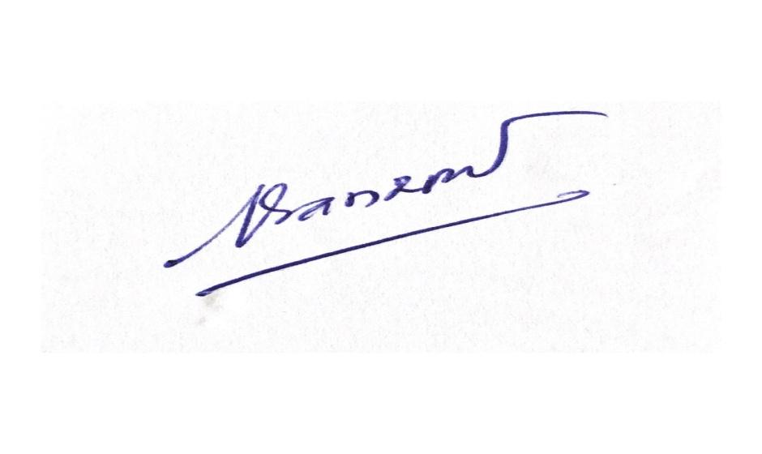  TỔ TRƯỞNG  Nguyễn Thị Thanh Tâm

